2019级
18-601无
18-602无
18-603无
18-604无
18-605无
18-606无
18-607 无
18-608无
18-609无
18-610无
18-611无
18-612无
15-303（仅6号床位）无
15-304桌椅，书格摆放杂乱
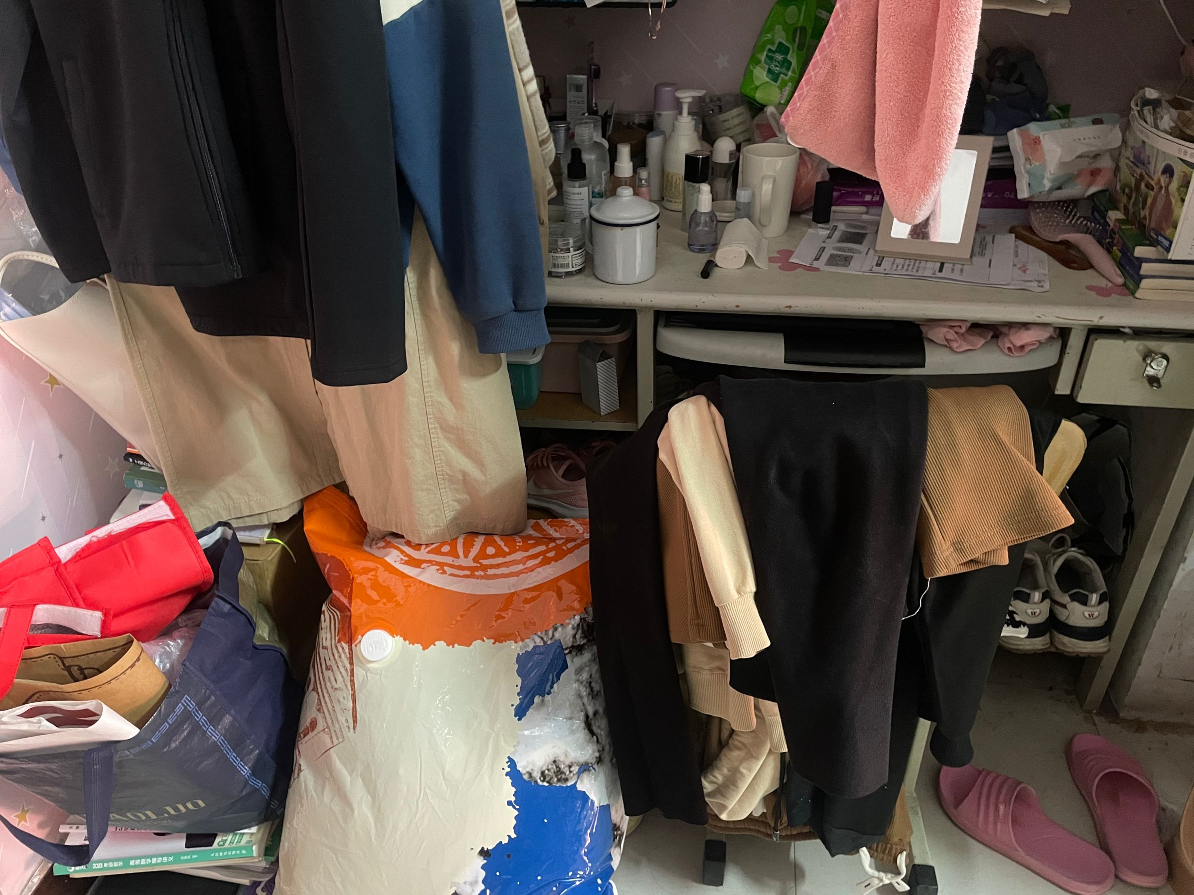
15-305桌椅，书格摆放杂乱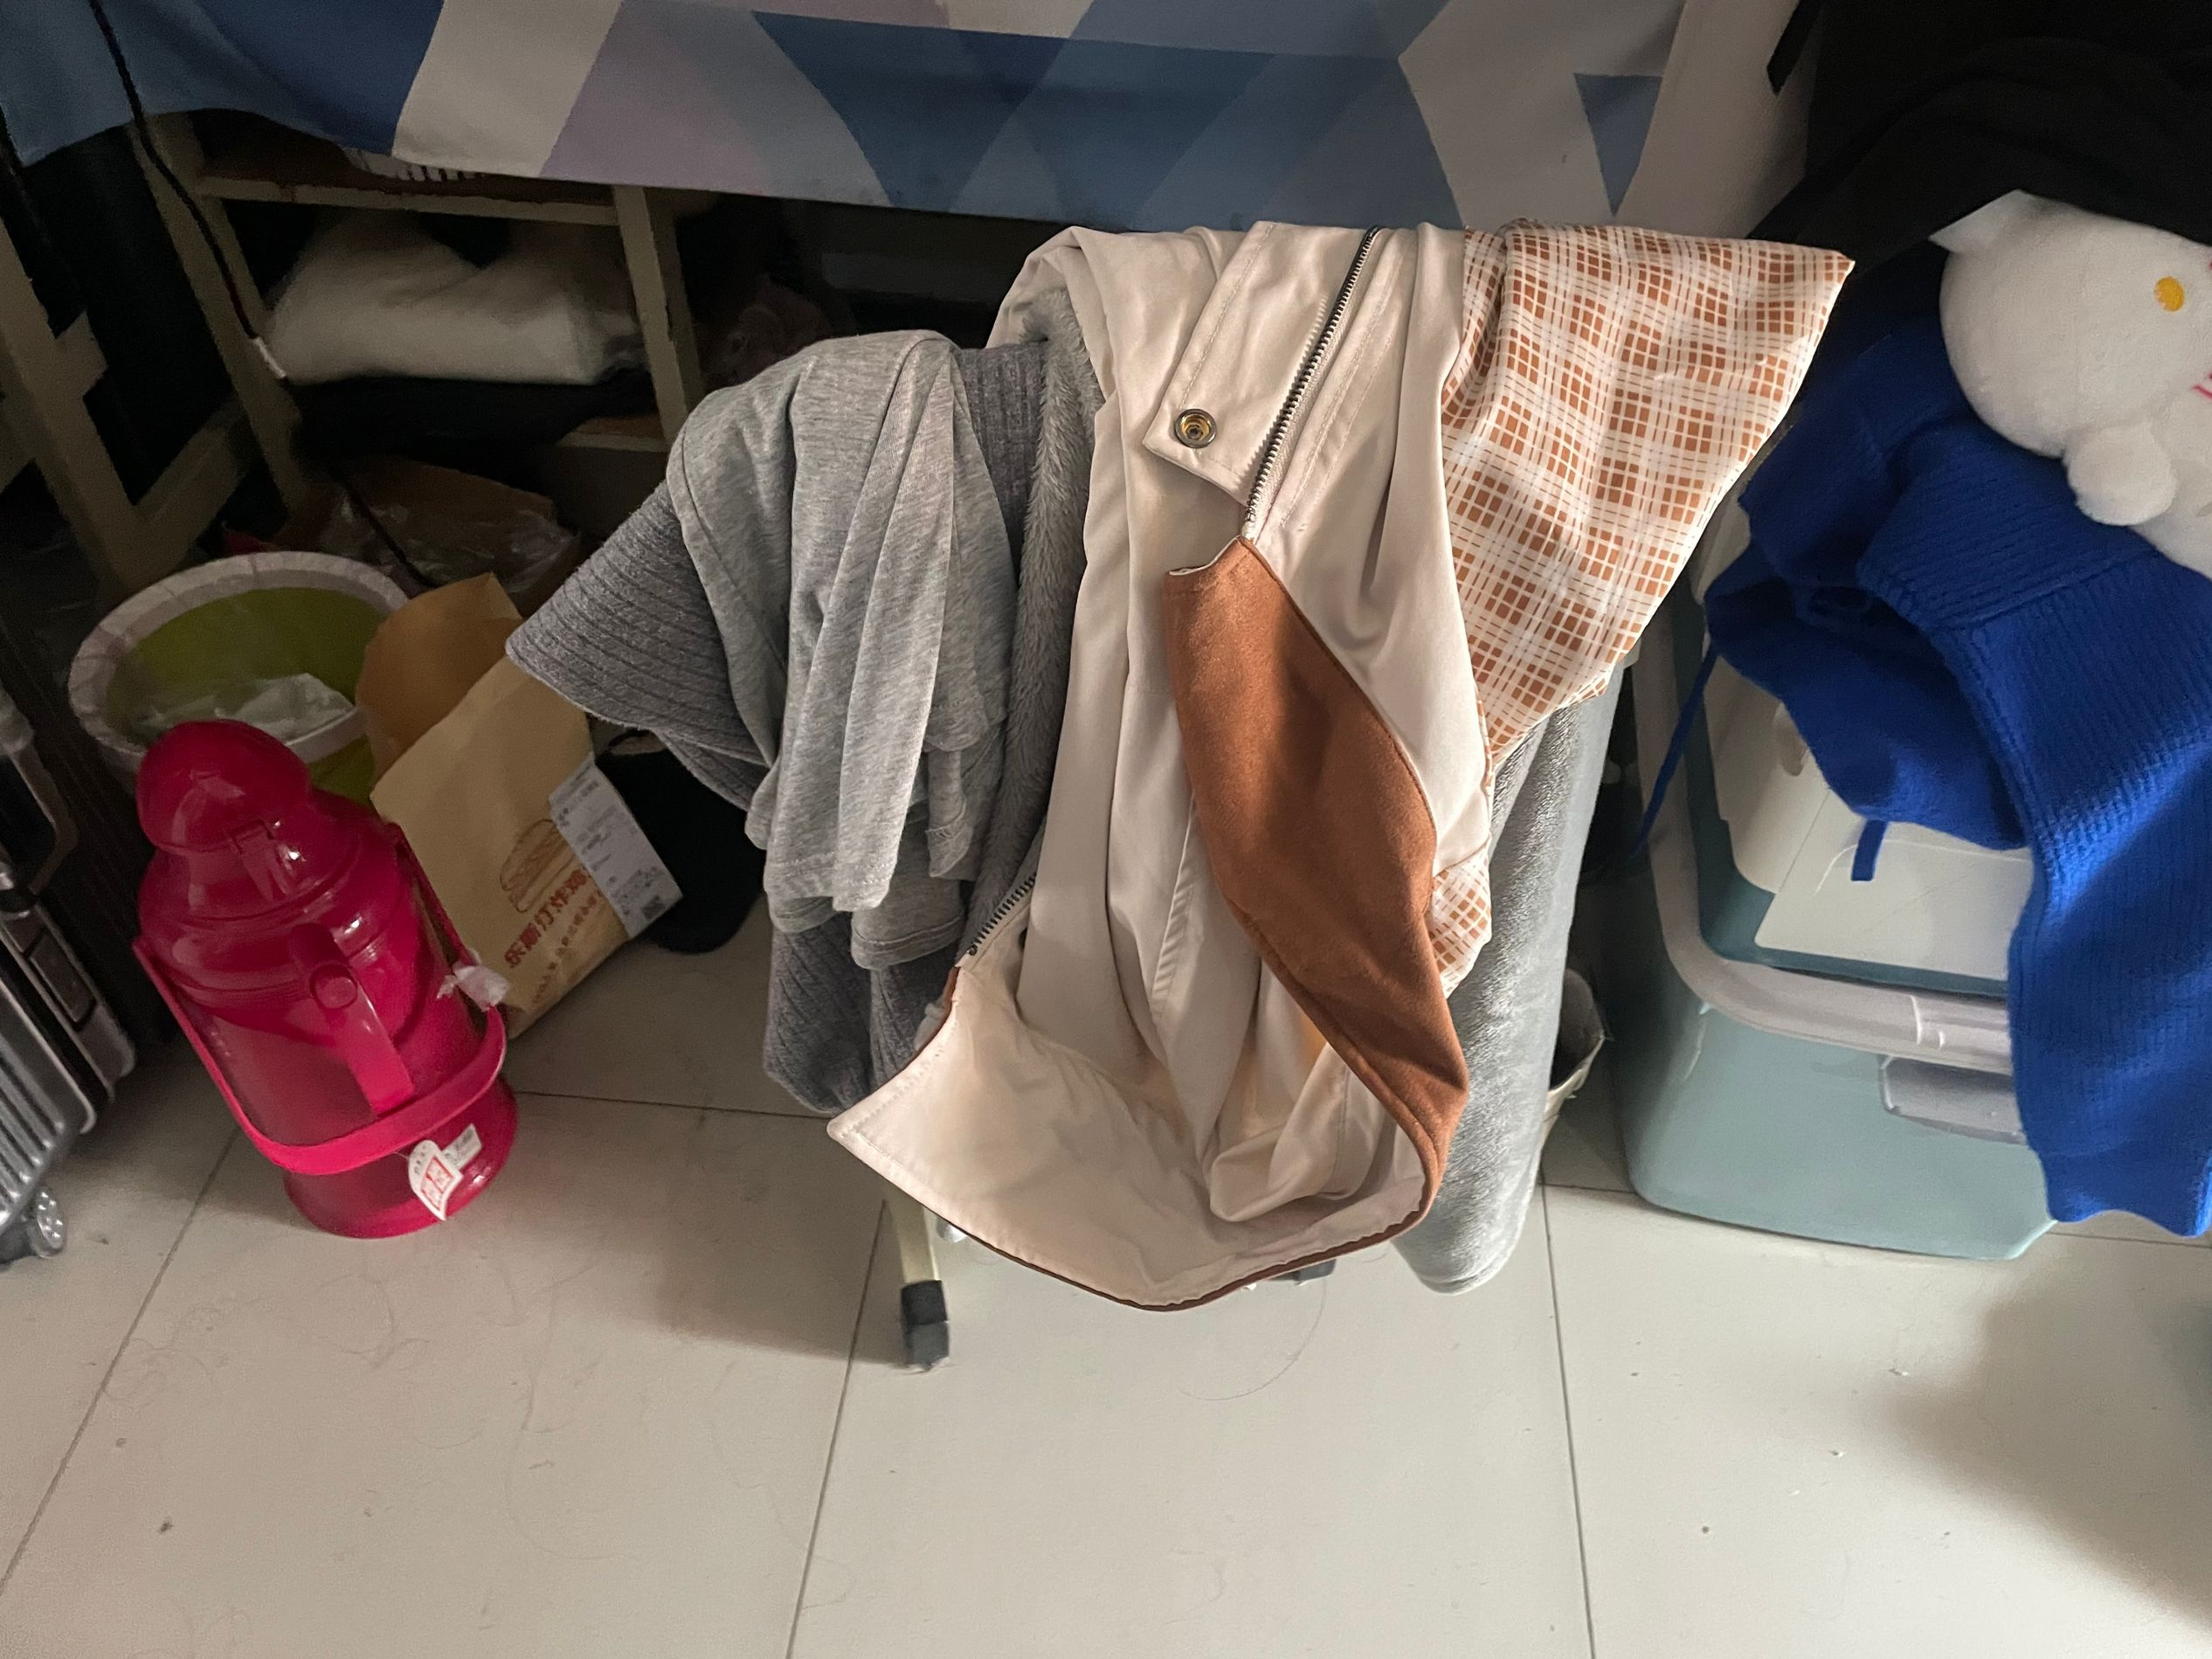

15-306桌椅，书格摆放杂乱
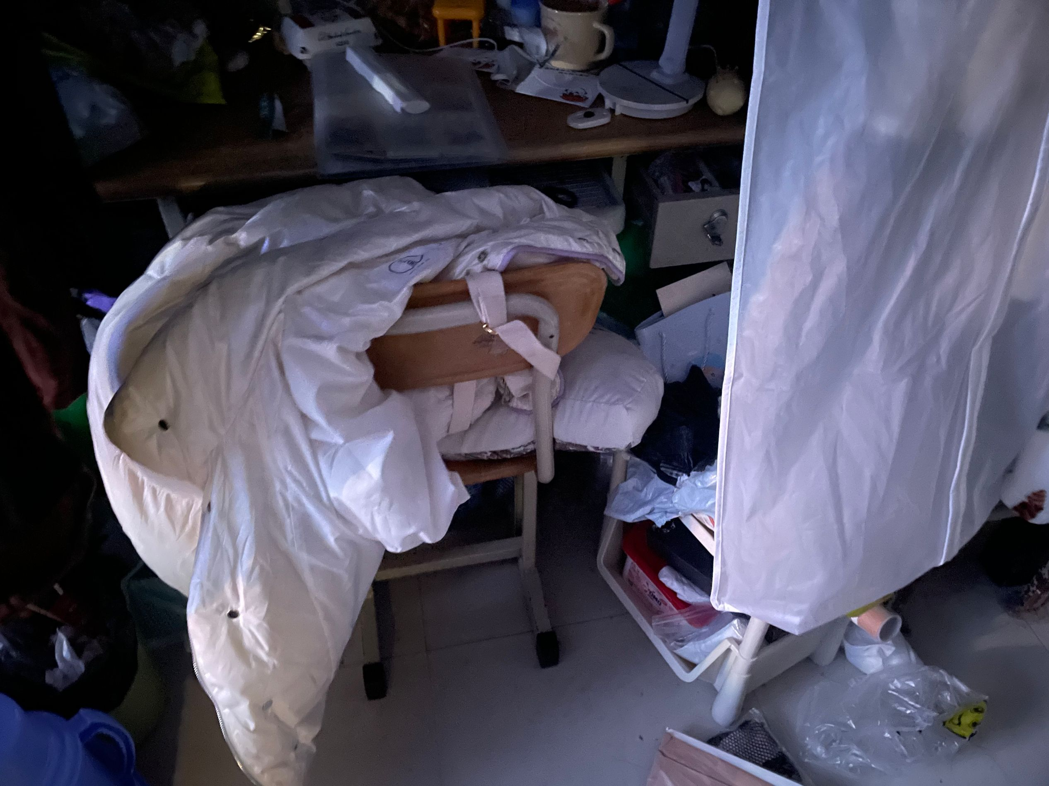
2020级
9411—1桌椅，书格摆放杂乱
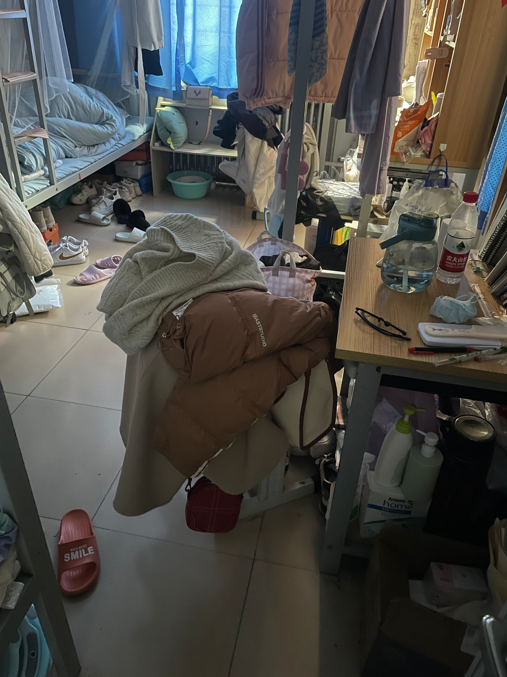
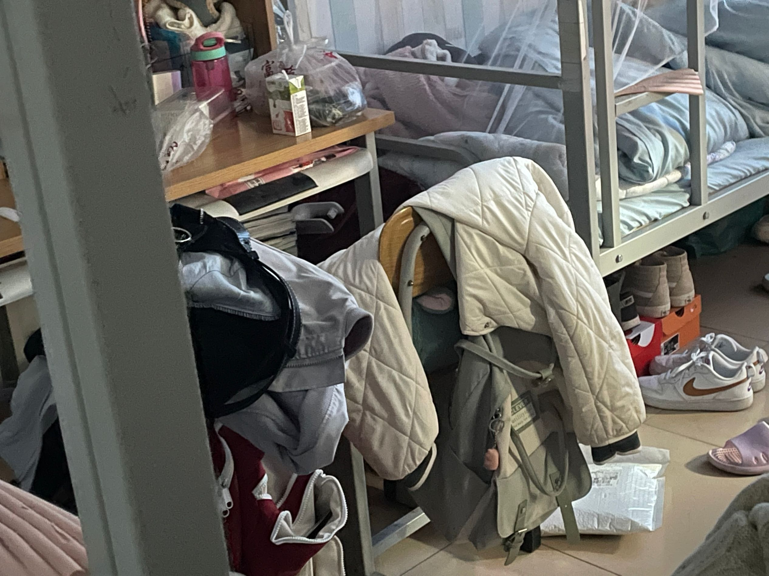
9411—2桌椅，书格摆放杂乱
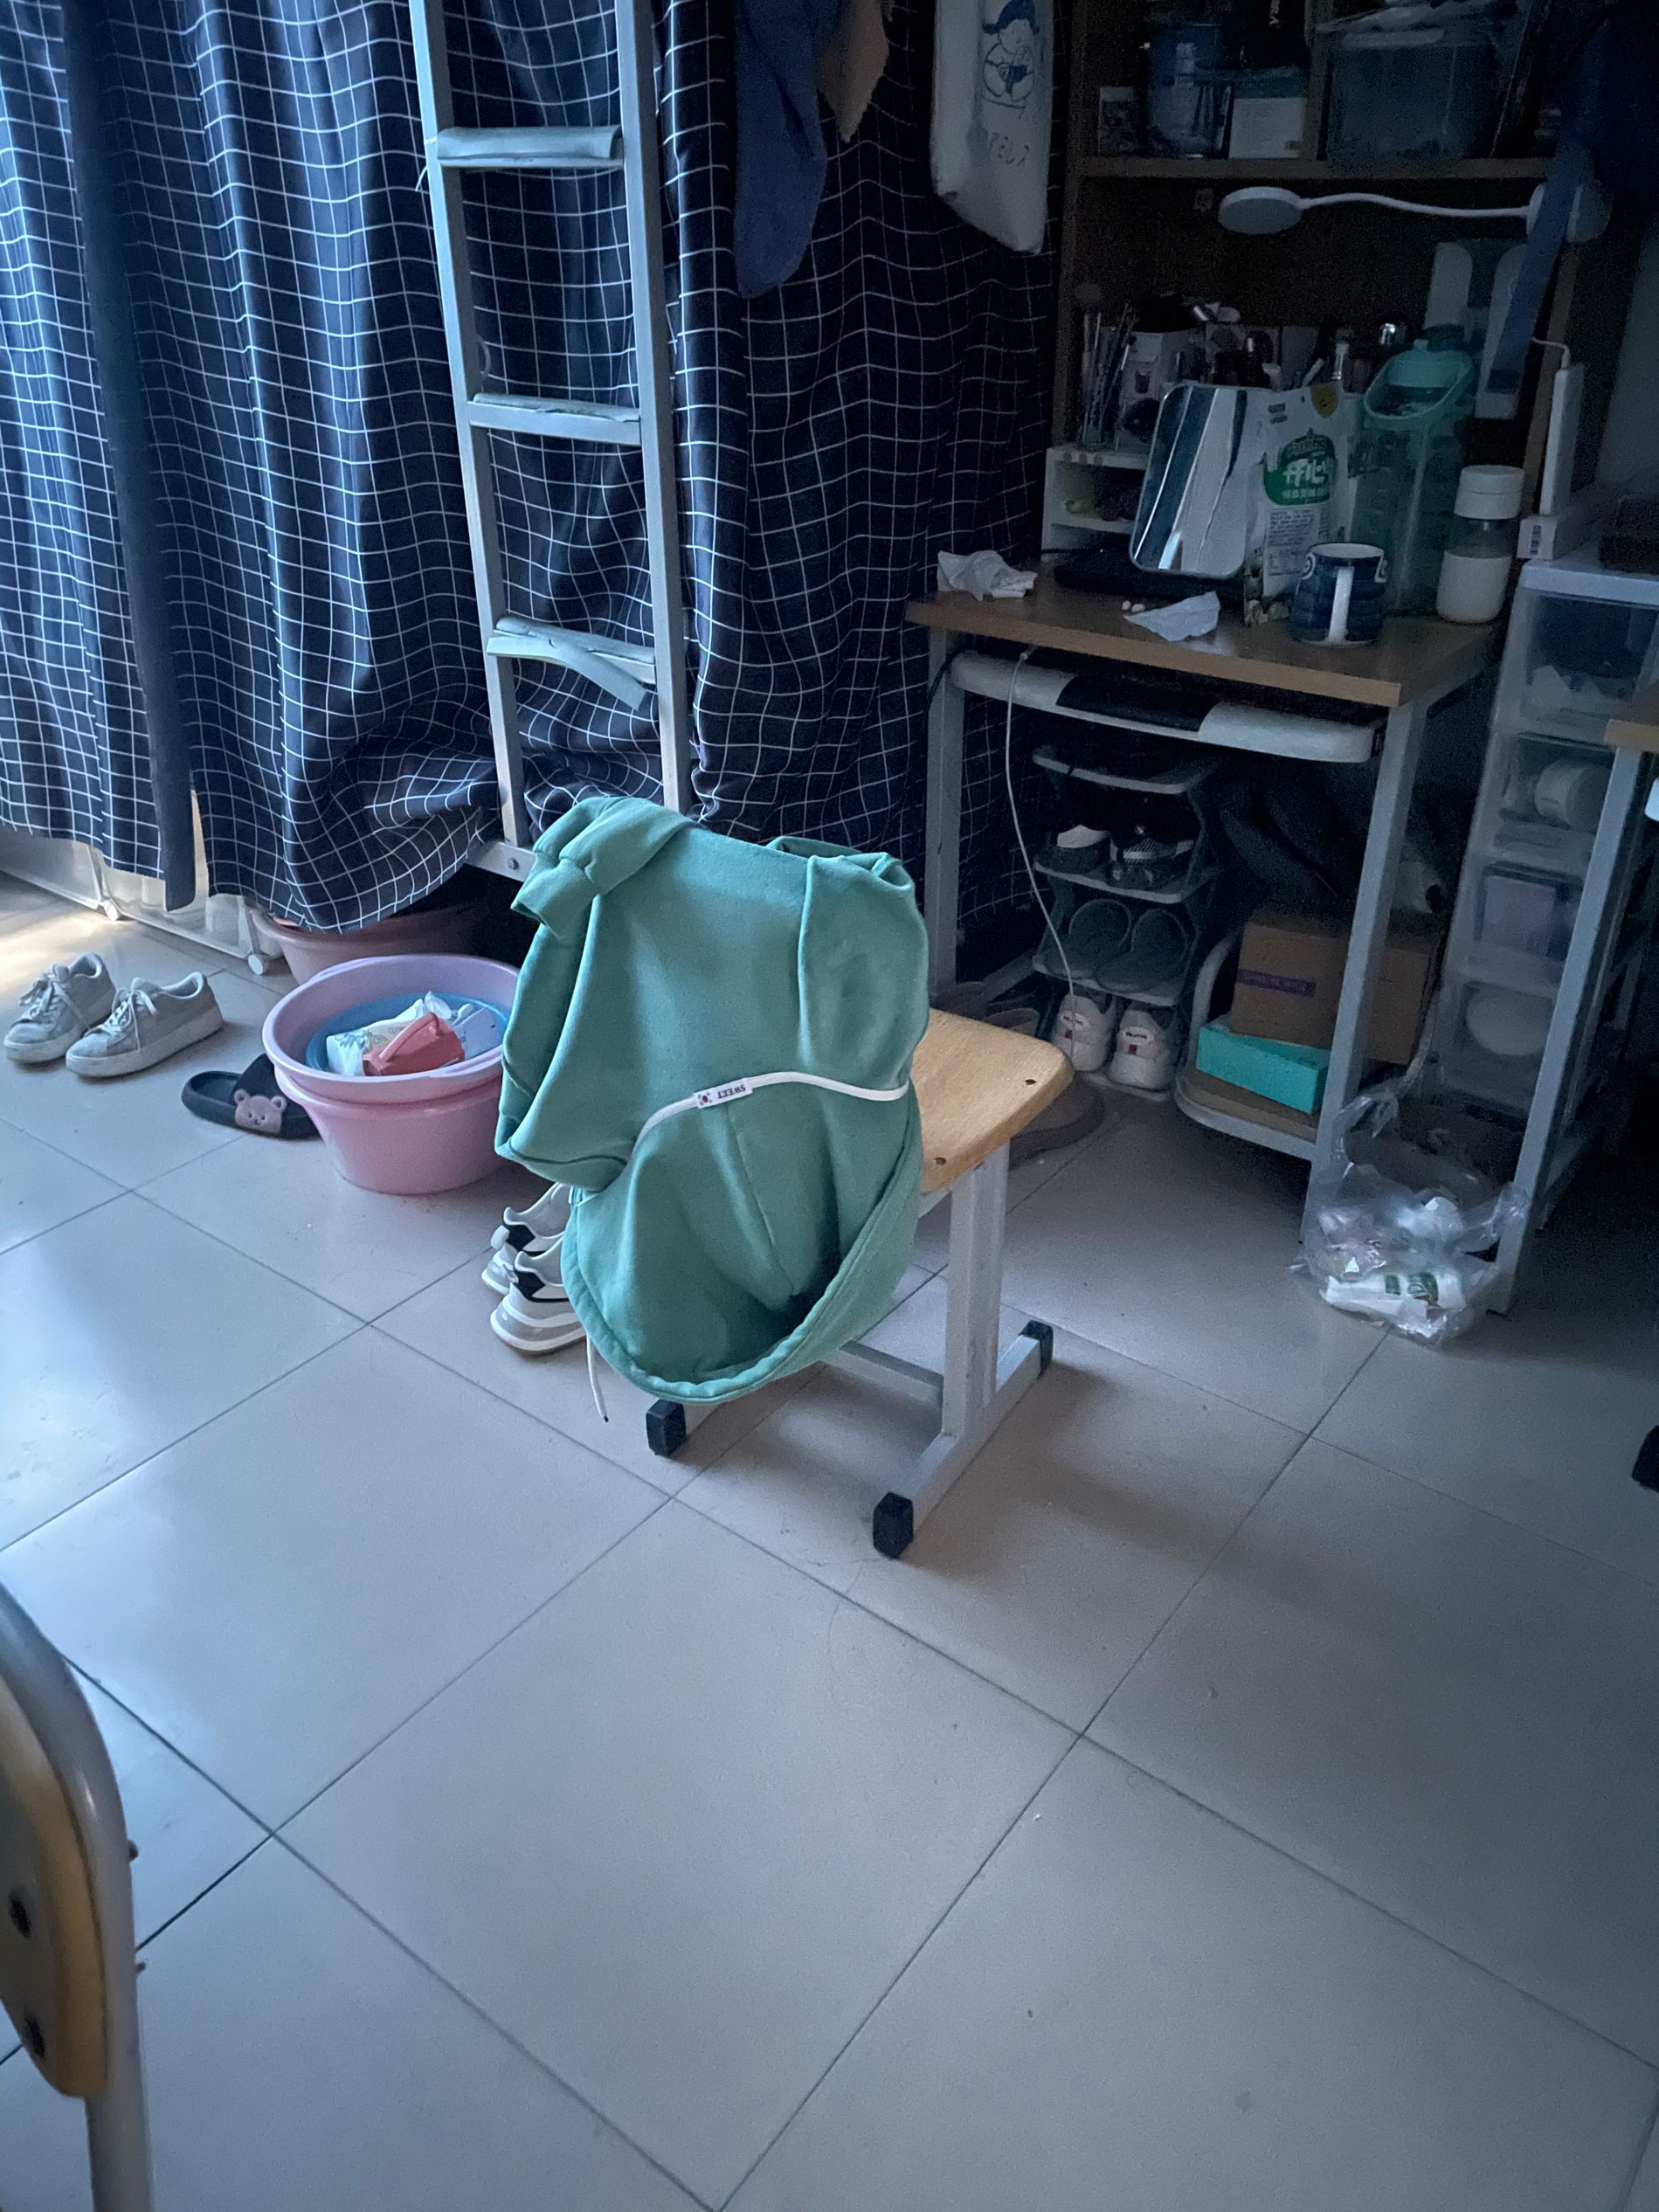
9421—1桌椅，书格摆放杂乱
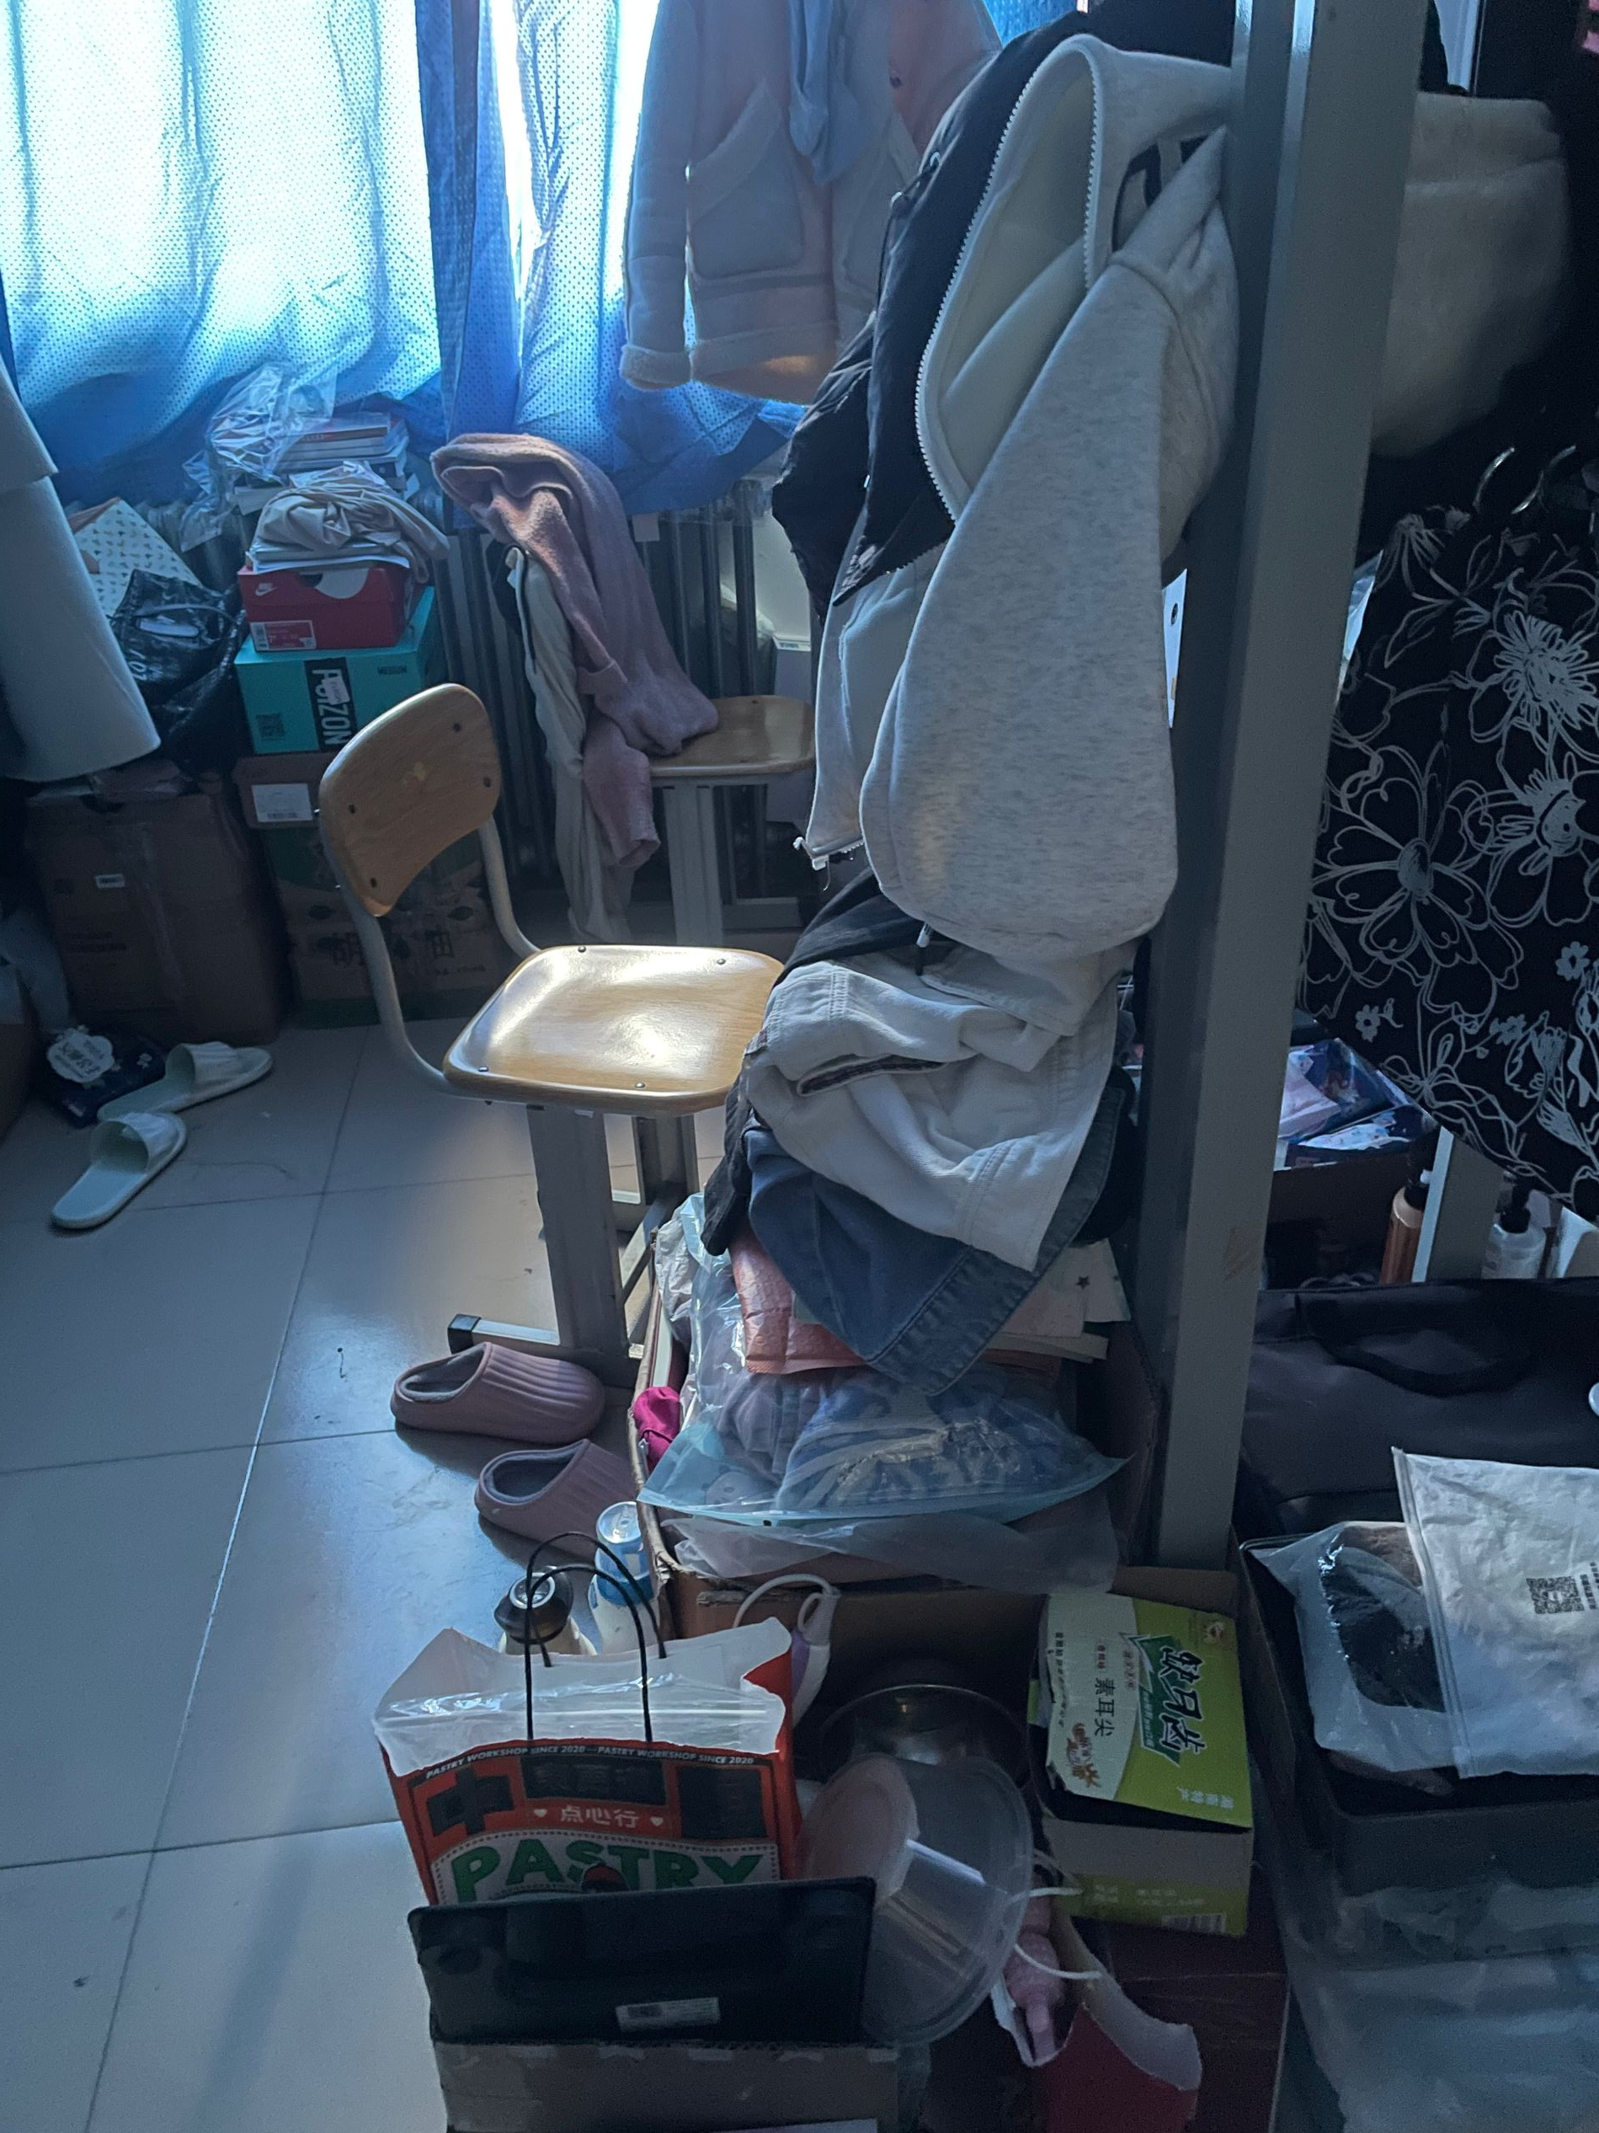
16-339（仅4、5号床位）无
16-424 无
16-425（仅3、4、5号床位） 无
17-224（仅3、4号床位） 无
17-225（仅1、2、3号床位)桌椅，书格摆放杂乱；地面不整洁
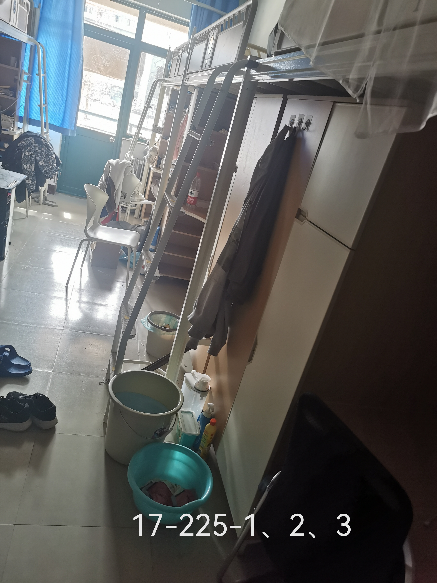
17-521（仅3号床位）无
17-601桌椅，书格摆放杂乱；地面不整洁；悬挂床帘
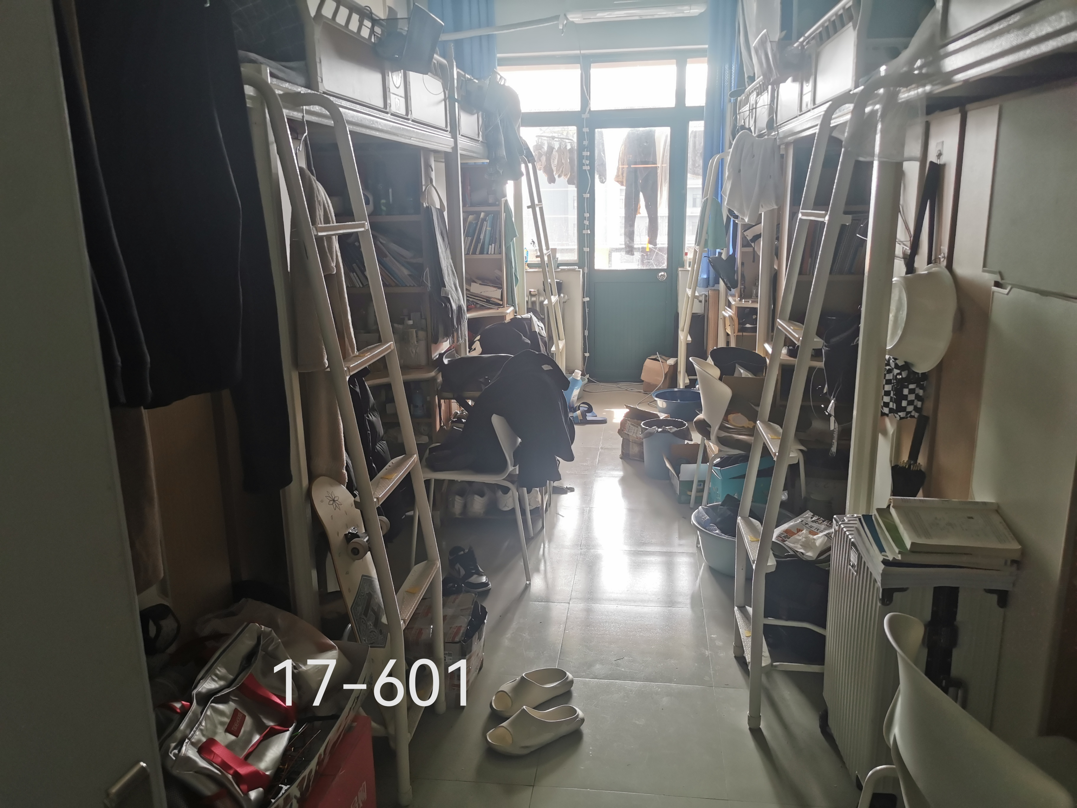
17-602（1、2、3、4、5号床位） 无
17-603 无
17-604桌椅，书格摆放杂乱；地面不整洁；垃圾不处理；床铺较乱
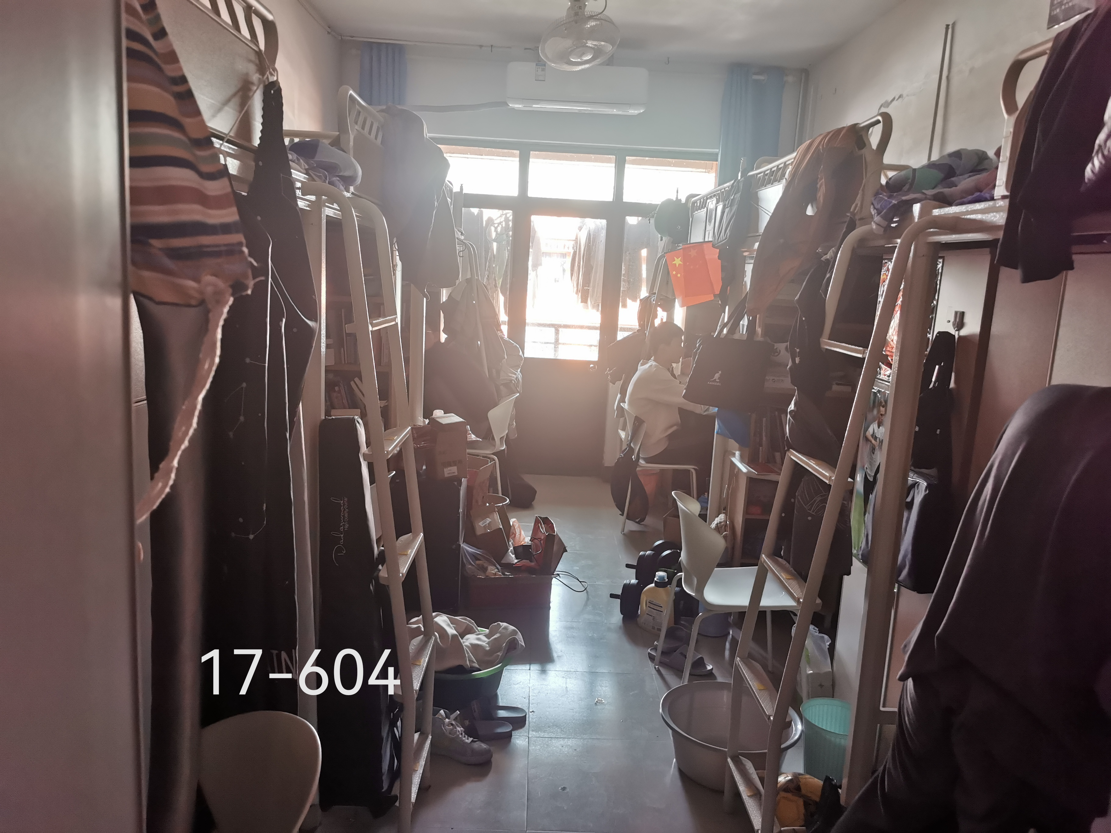
17-605（1、2、3、4、5号床位）桌椅，书格摆放杂乱；垃圾不处理；地面不整洁；宿舍有异味；悬挂床帘
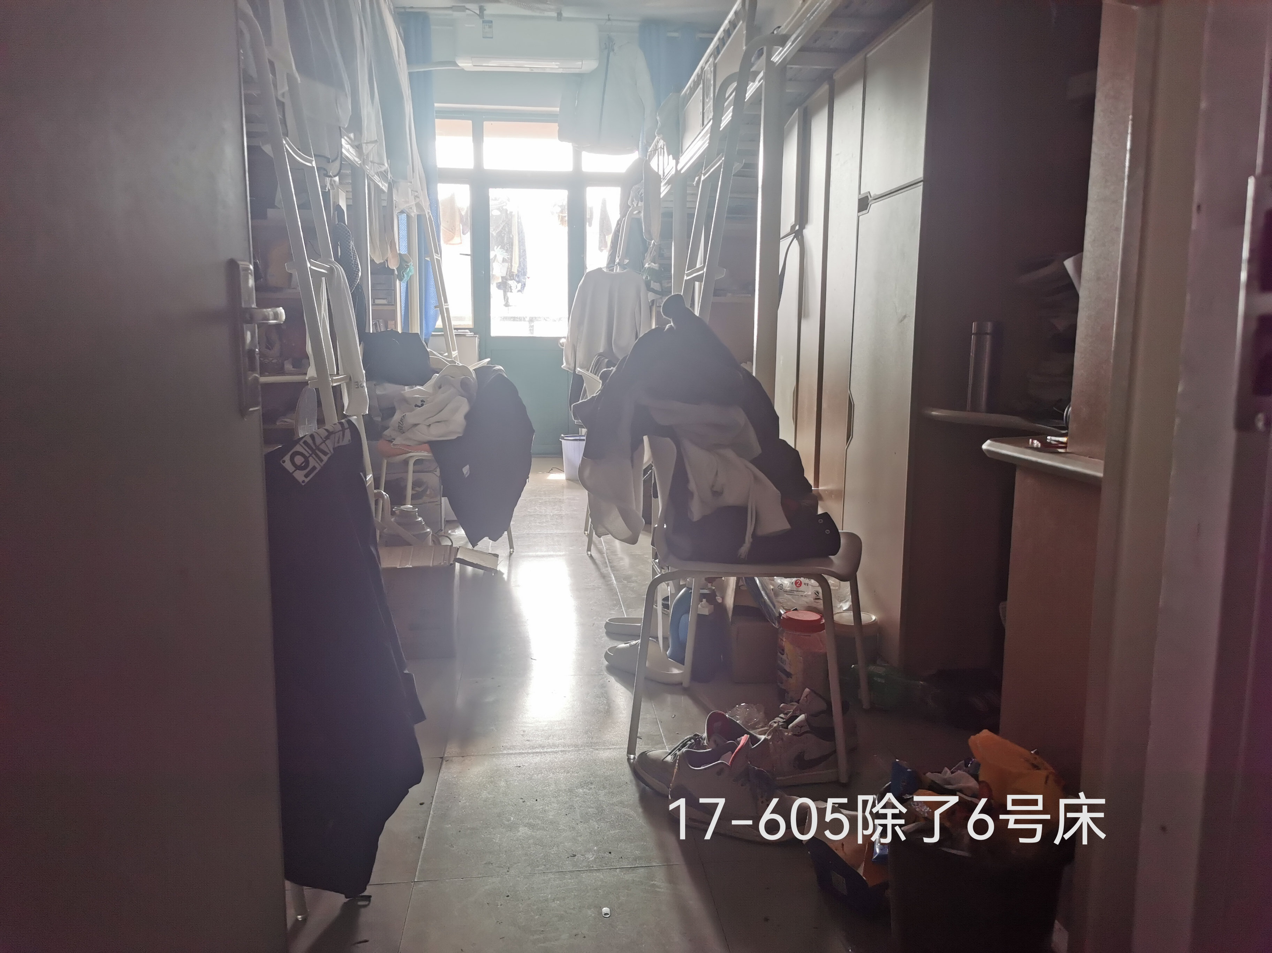
17-606桌椅，书格摆放杂乱；垃圾不处理；宿舍有异味
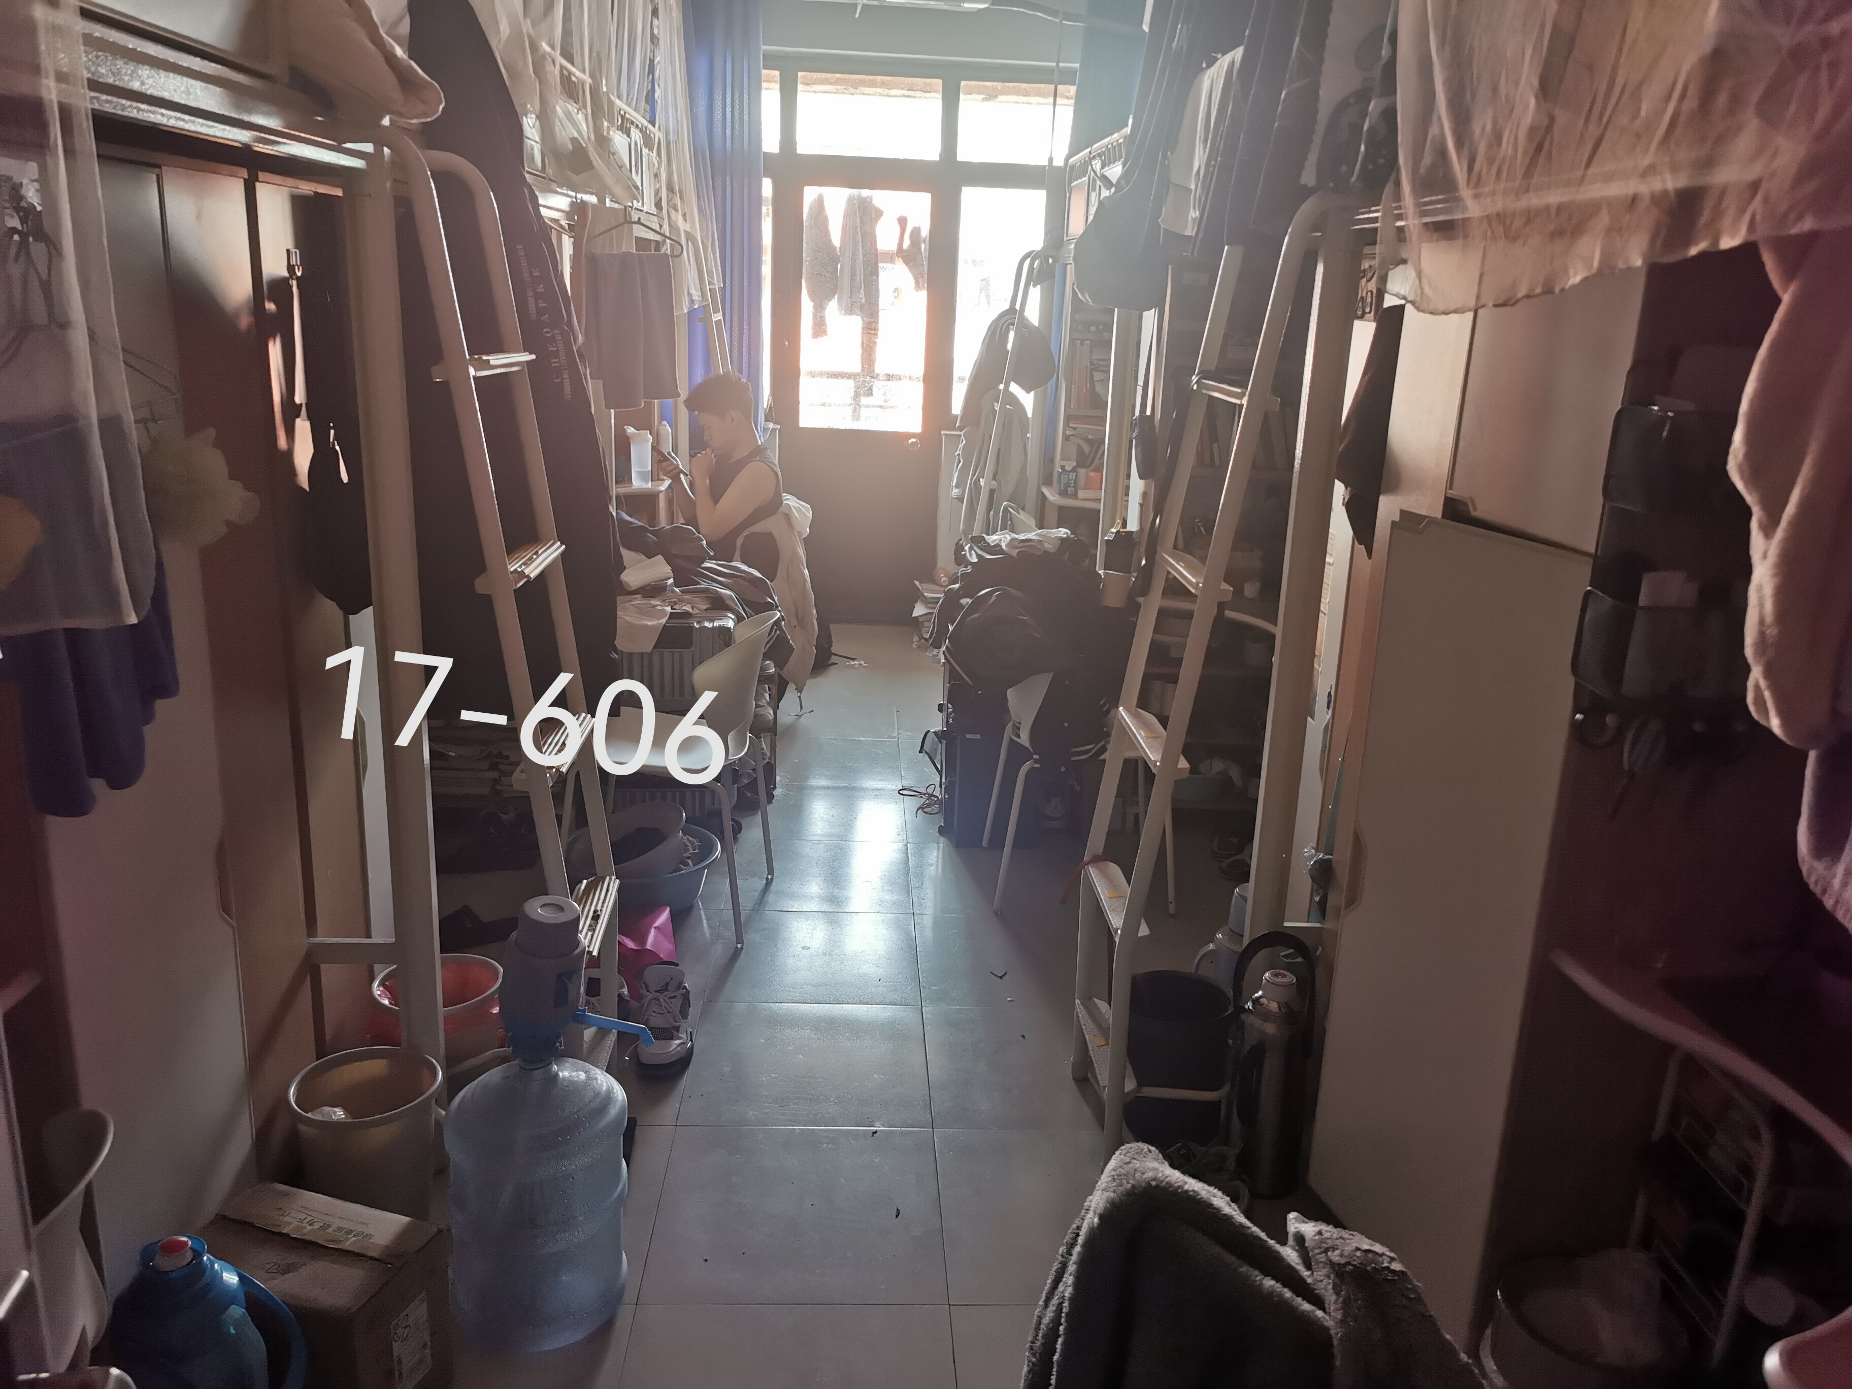
17-607桌椅，书格摆放杂乱；垃圾不处理；床铺较乱；宿舍有异味
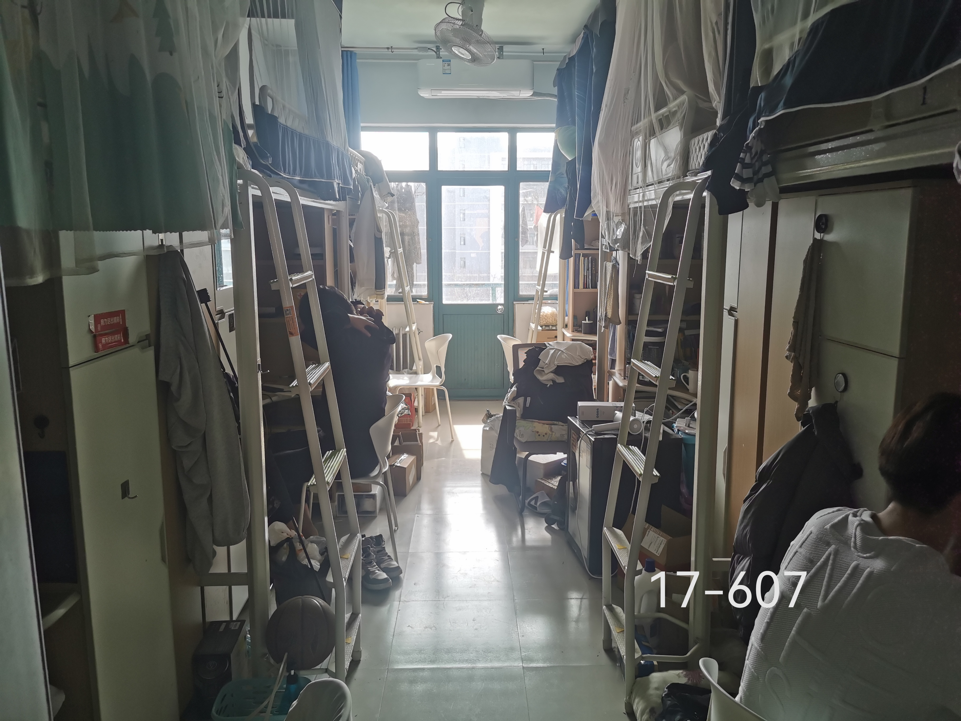
17-609（仅1、2、4号床位）地面不整洁；床铺较乱
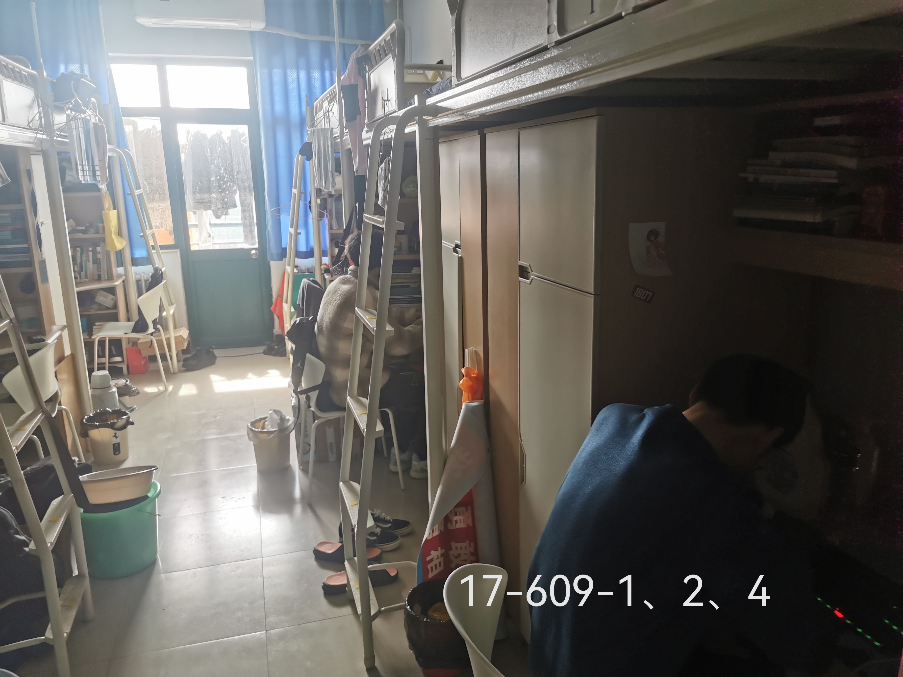
17-701无
2021级
12-341无
12-342无
12-423无
12-424垃圾不处理
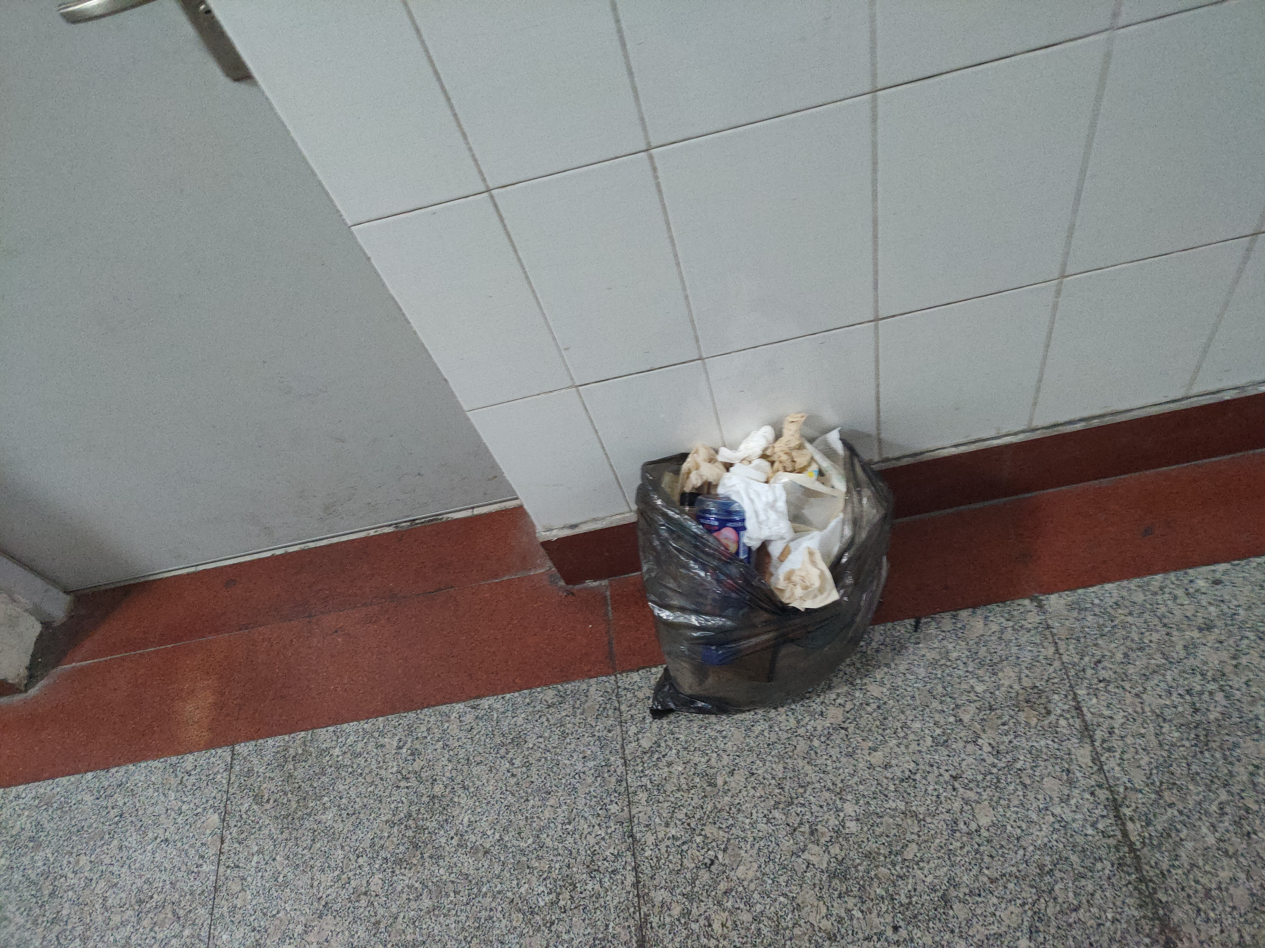
12-425无
12-426无
12-427无
12-429贴画低俗
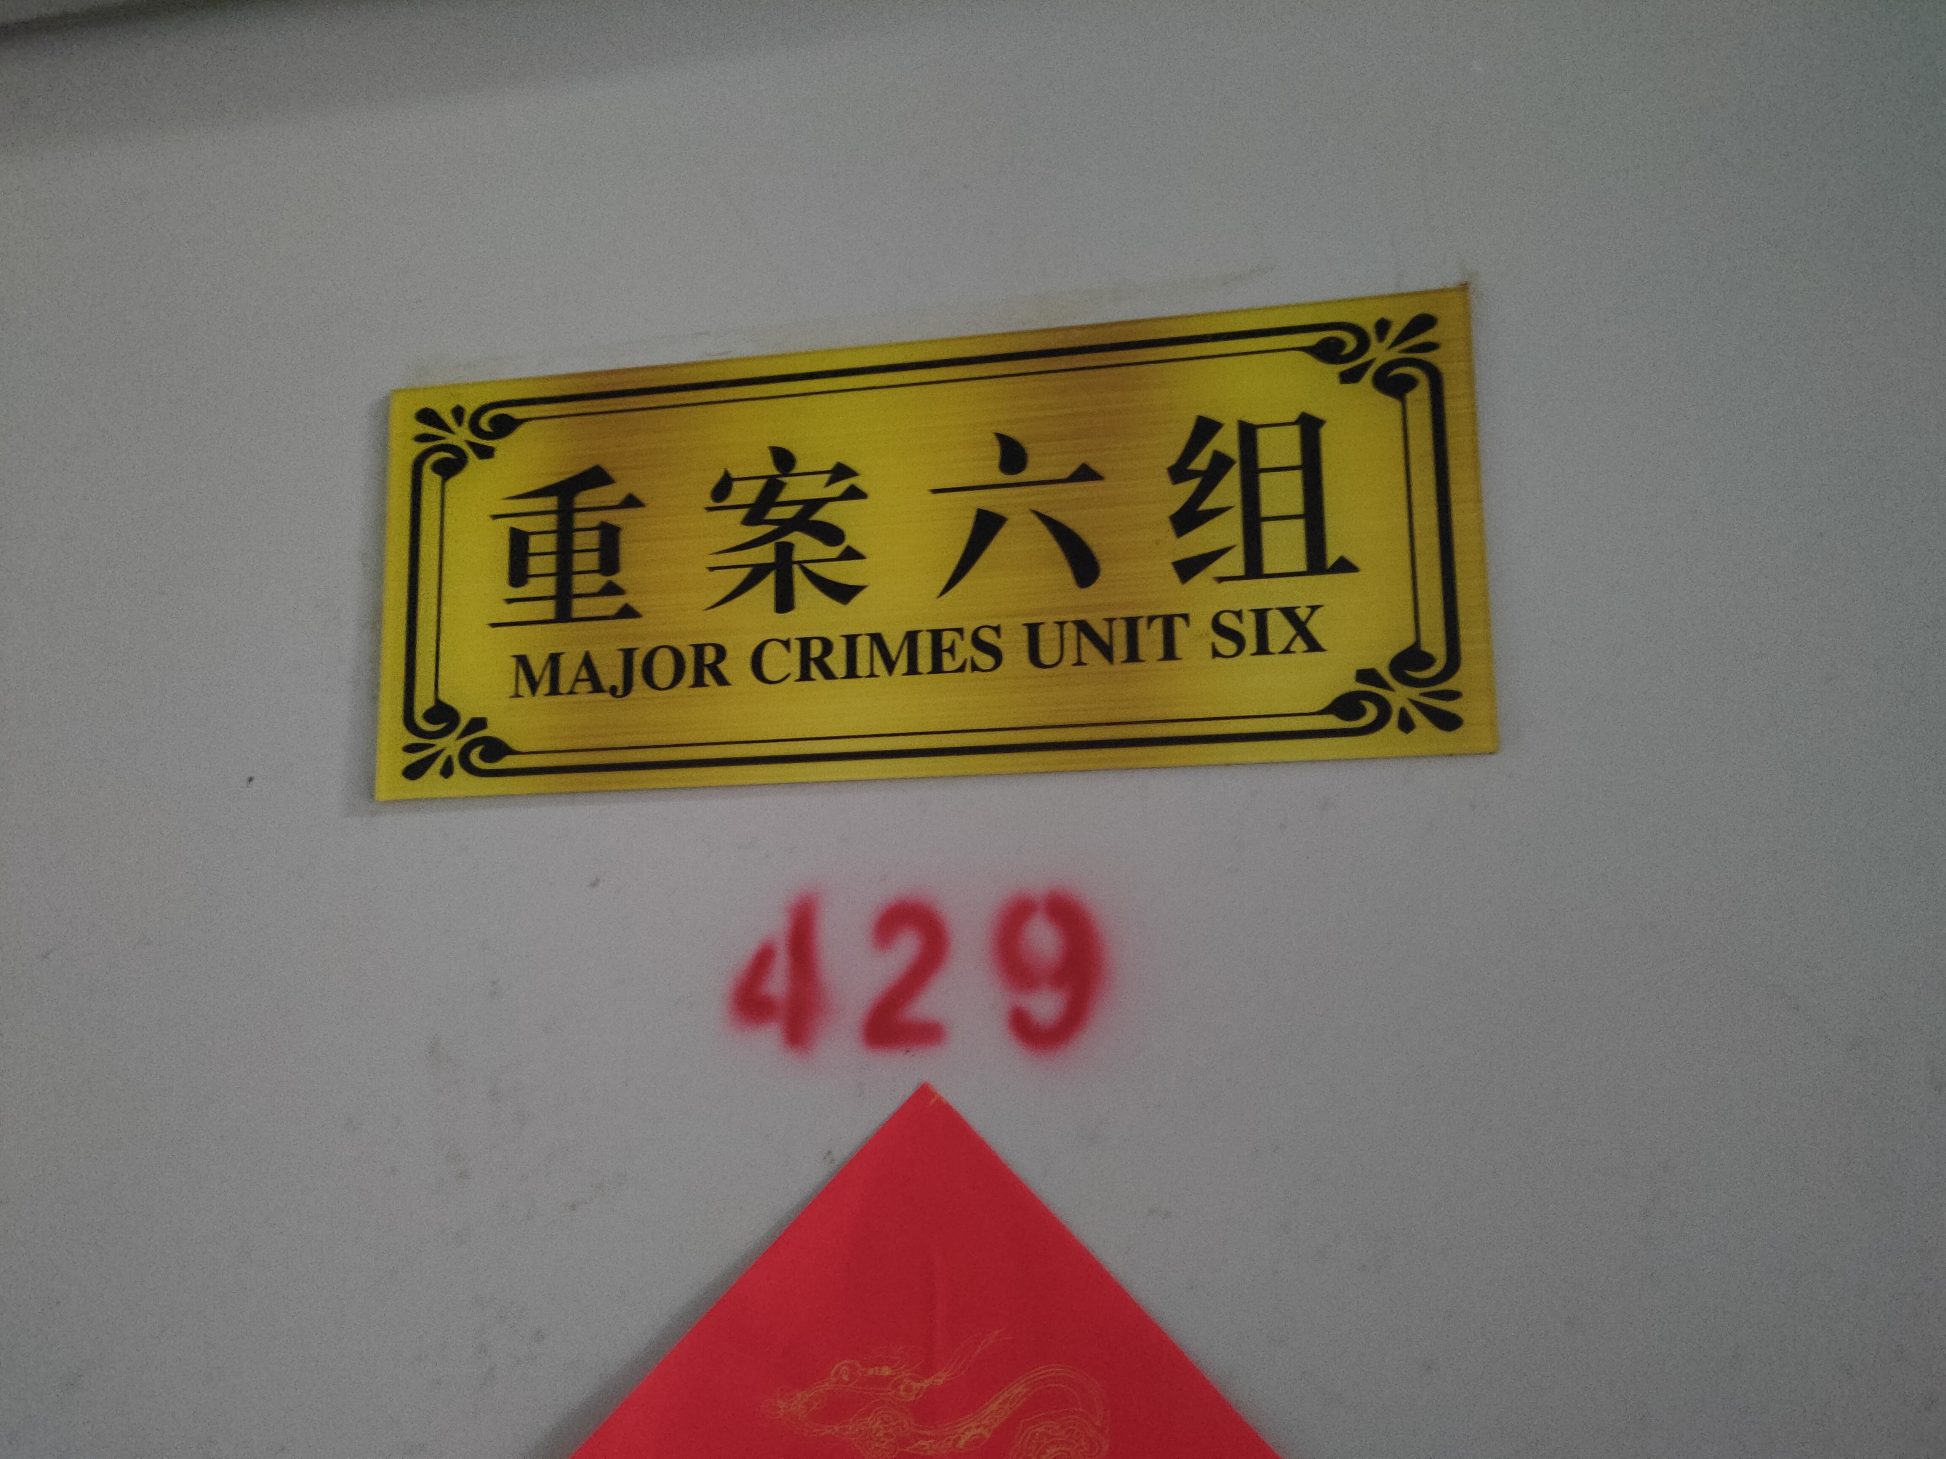
12-435无
12-437无
12-438无
12-439无
12-440垃圾不处理
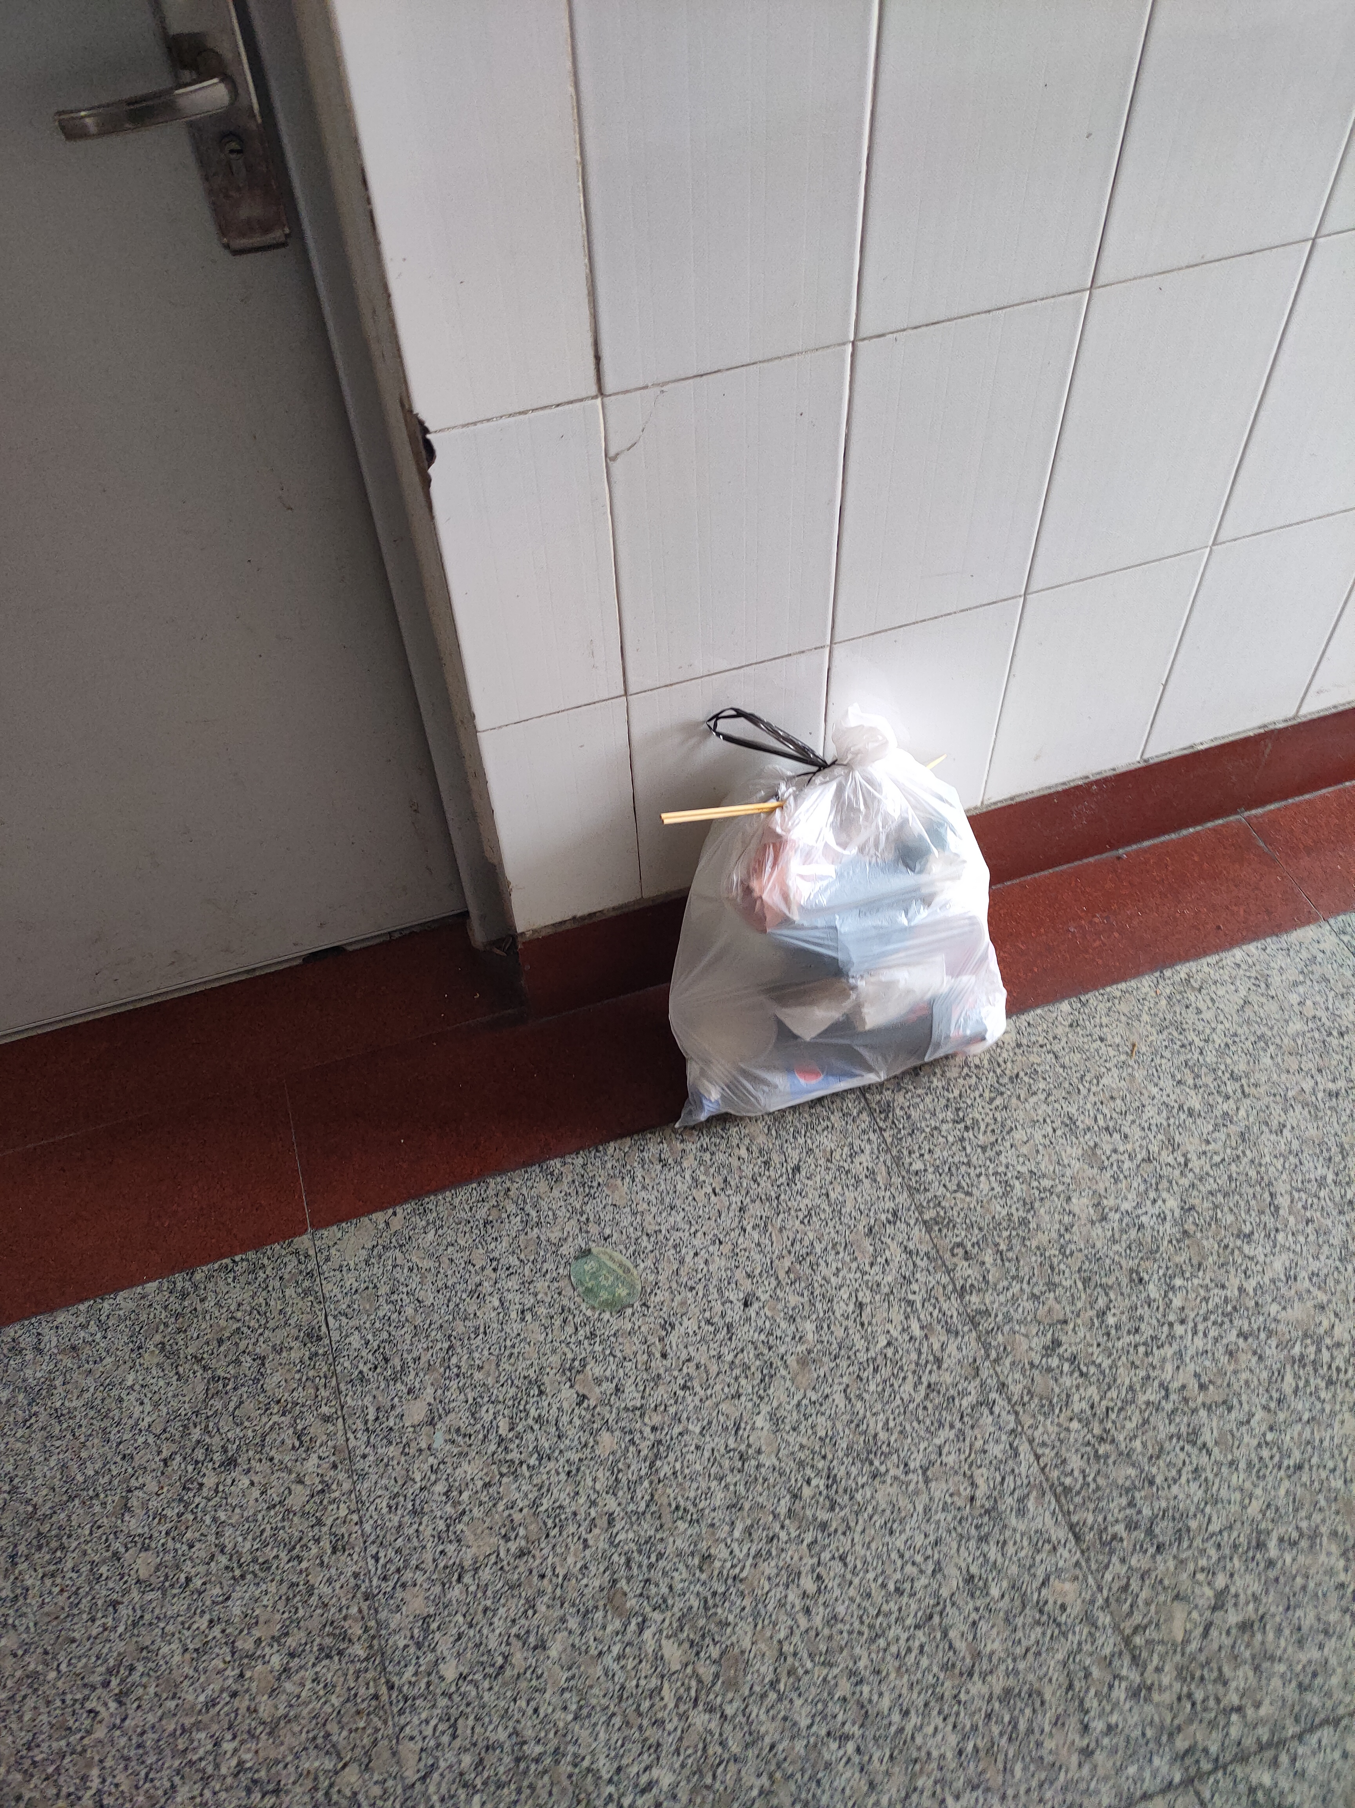
12-441无
12-442无
6113-2无
9441-1桌椅，书格摆放杂乱
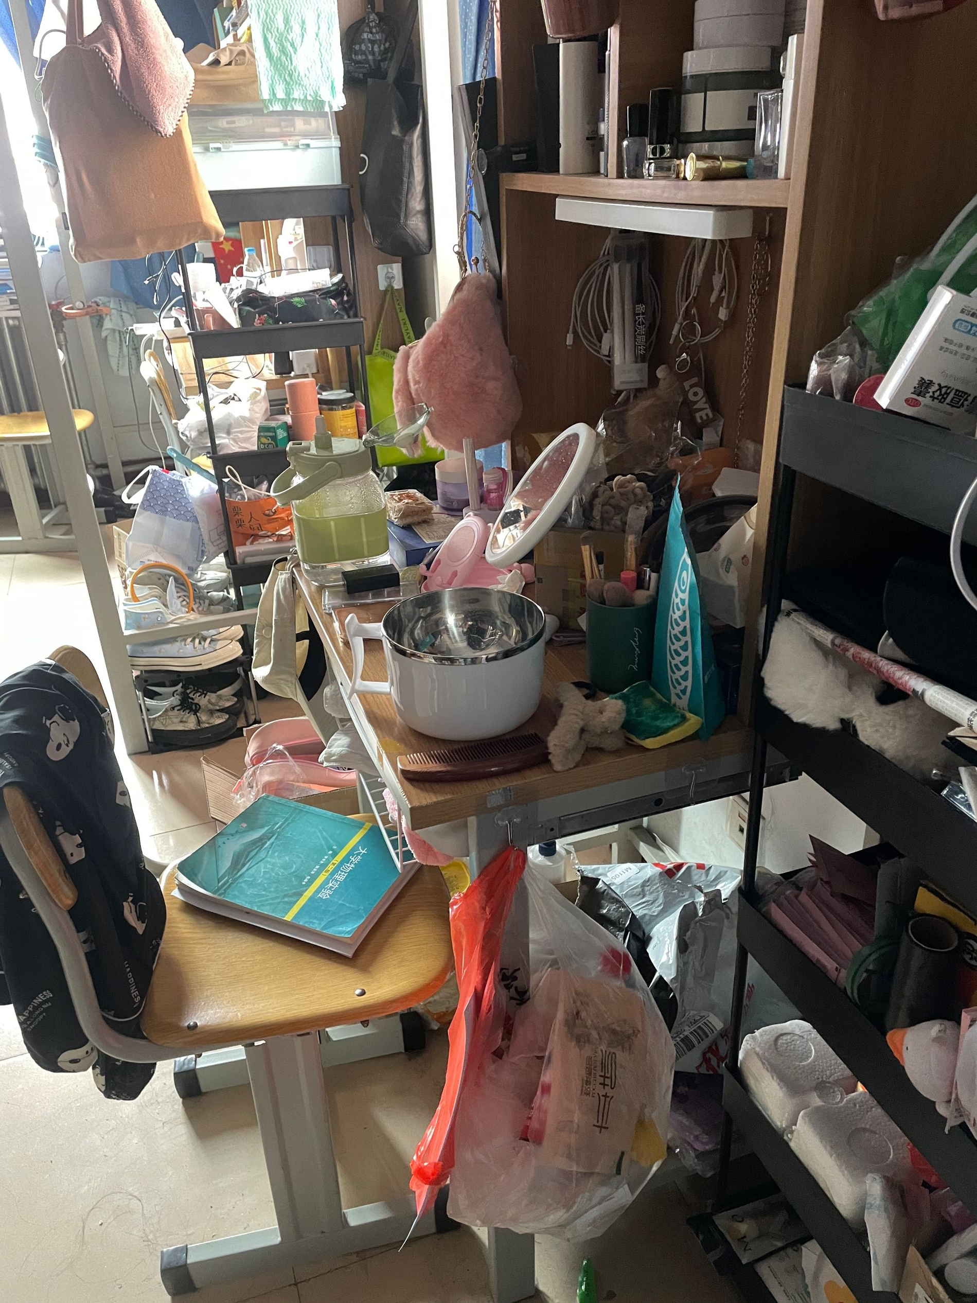
9442-1桌椅，书格摆放杂乱
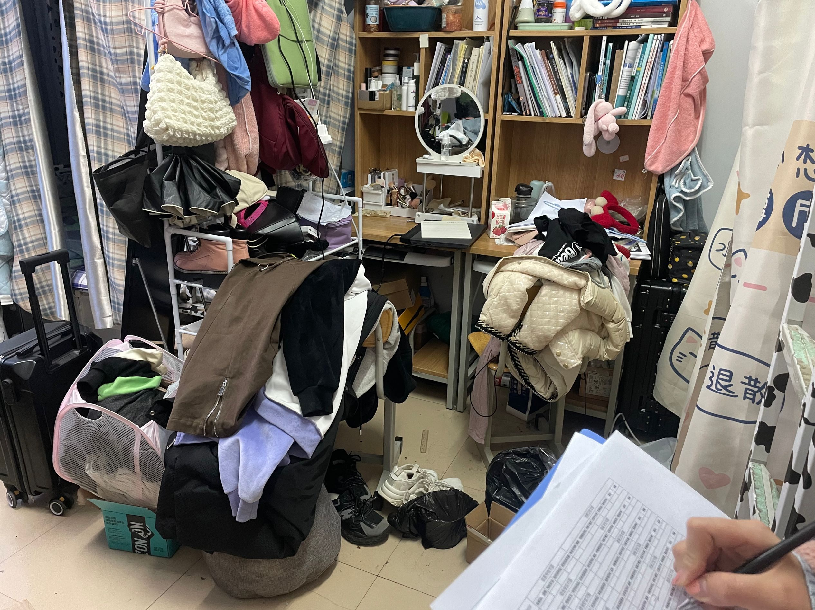
9442-2桌椅，书格摆放杂乱
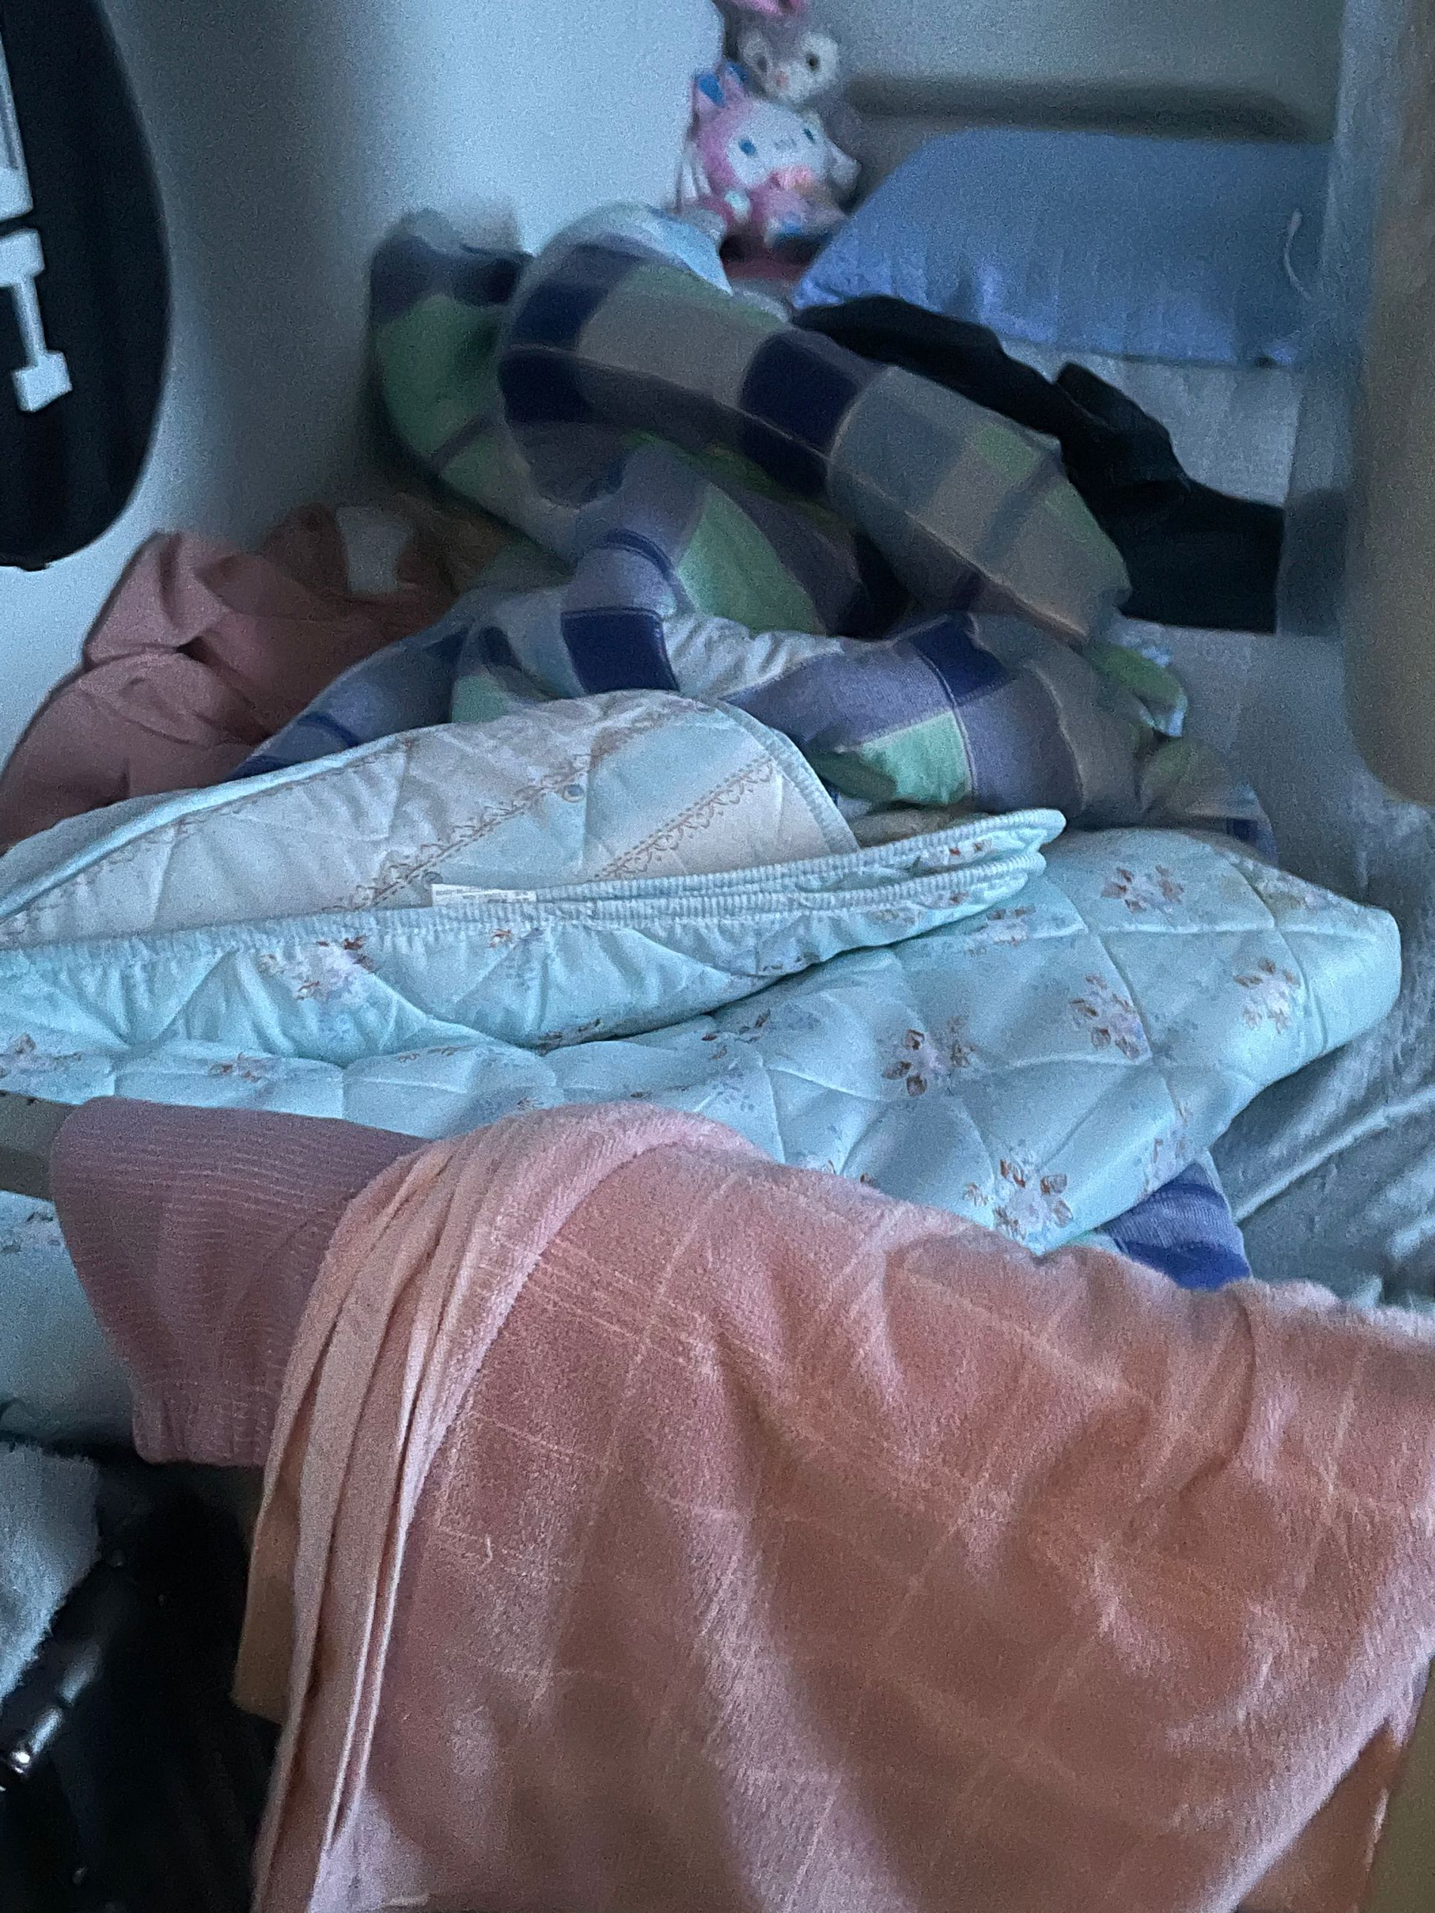
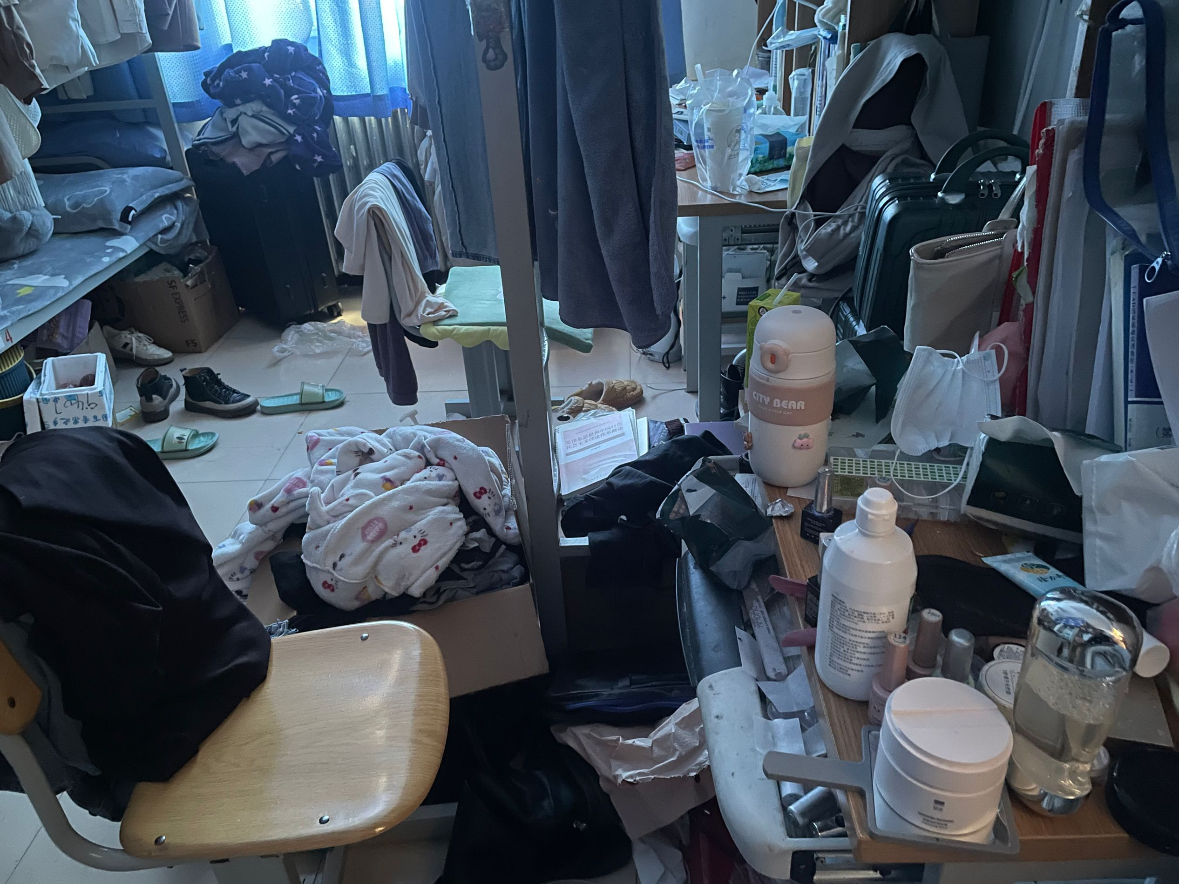
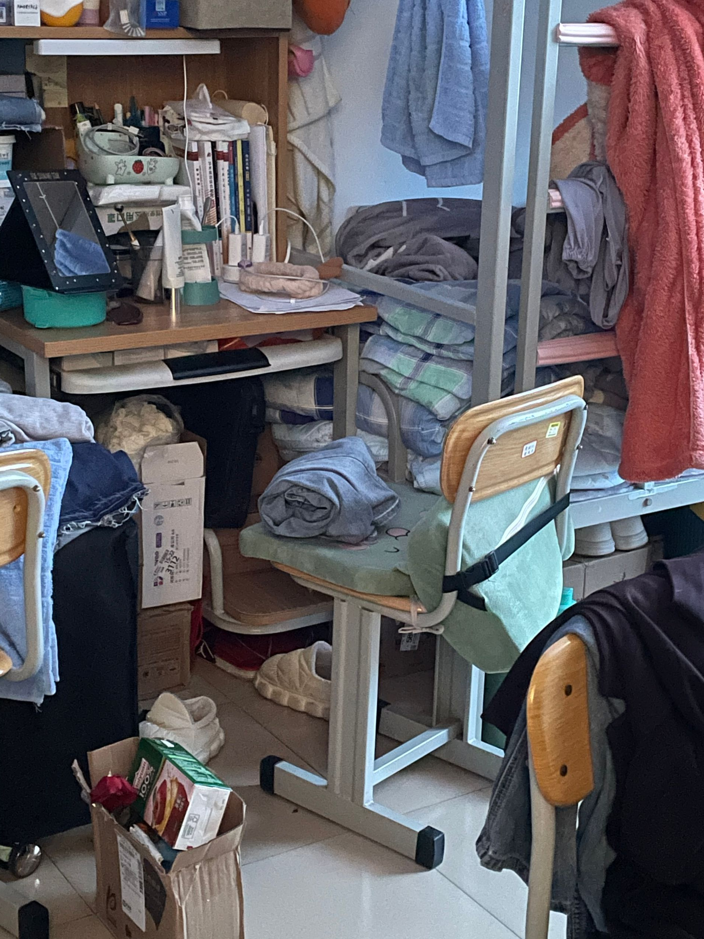
9443-1桌椅，书格摆放杂乱
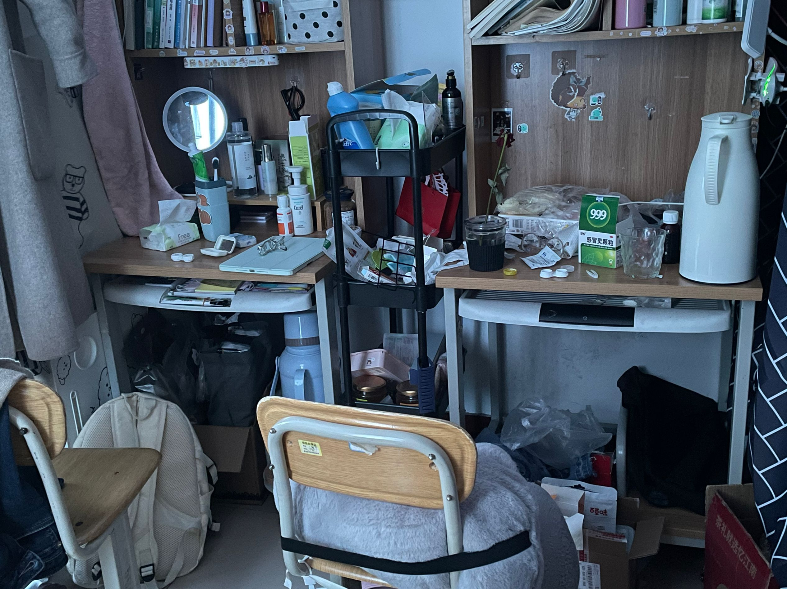

2022级
11-501宿舍有异味
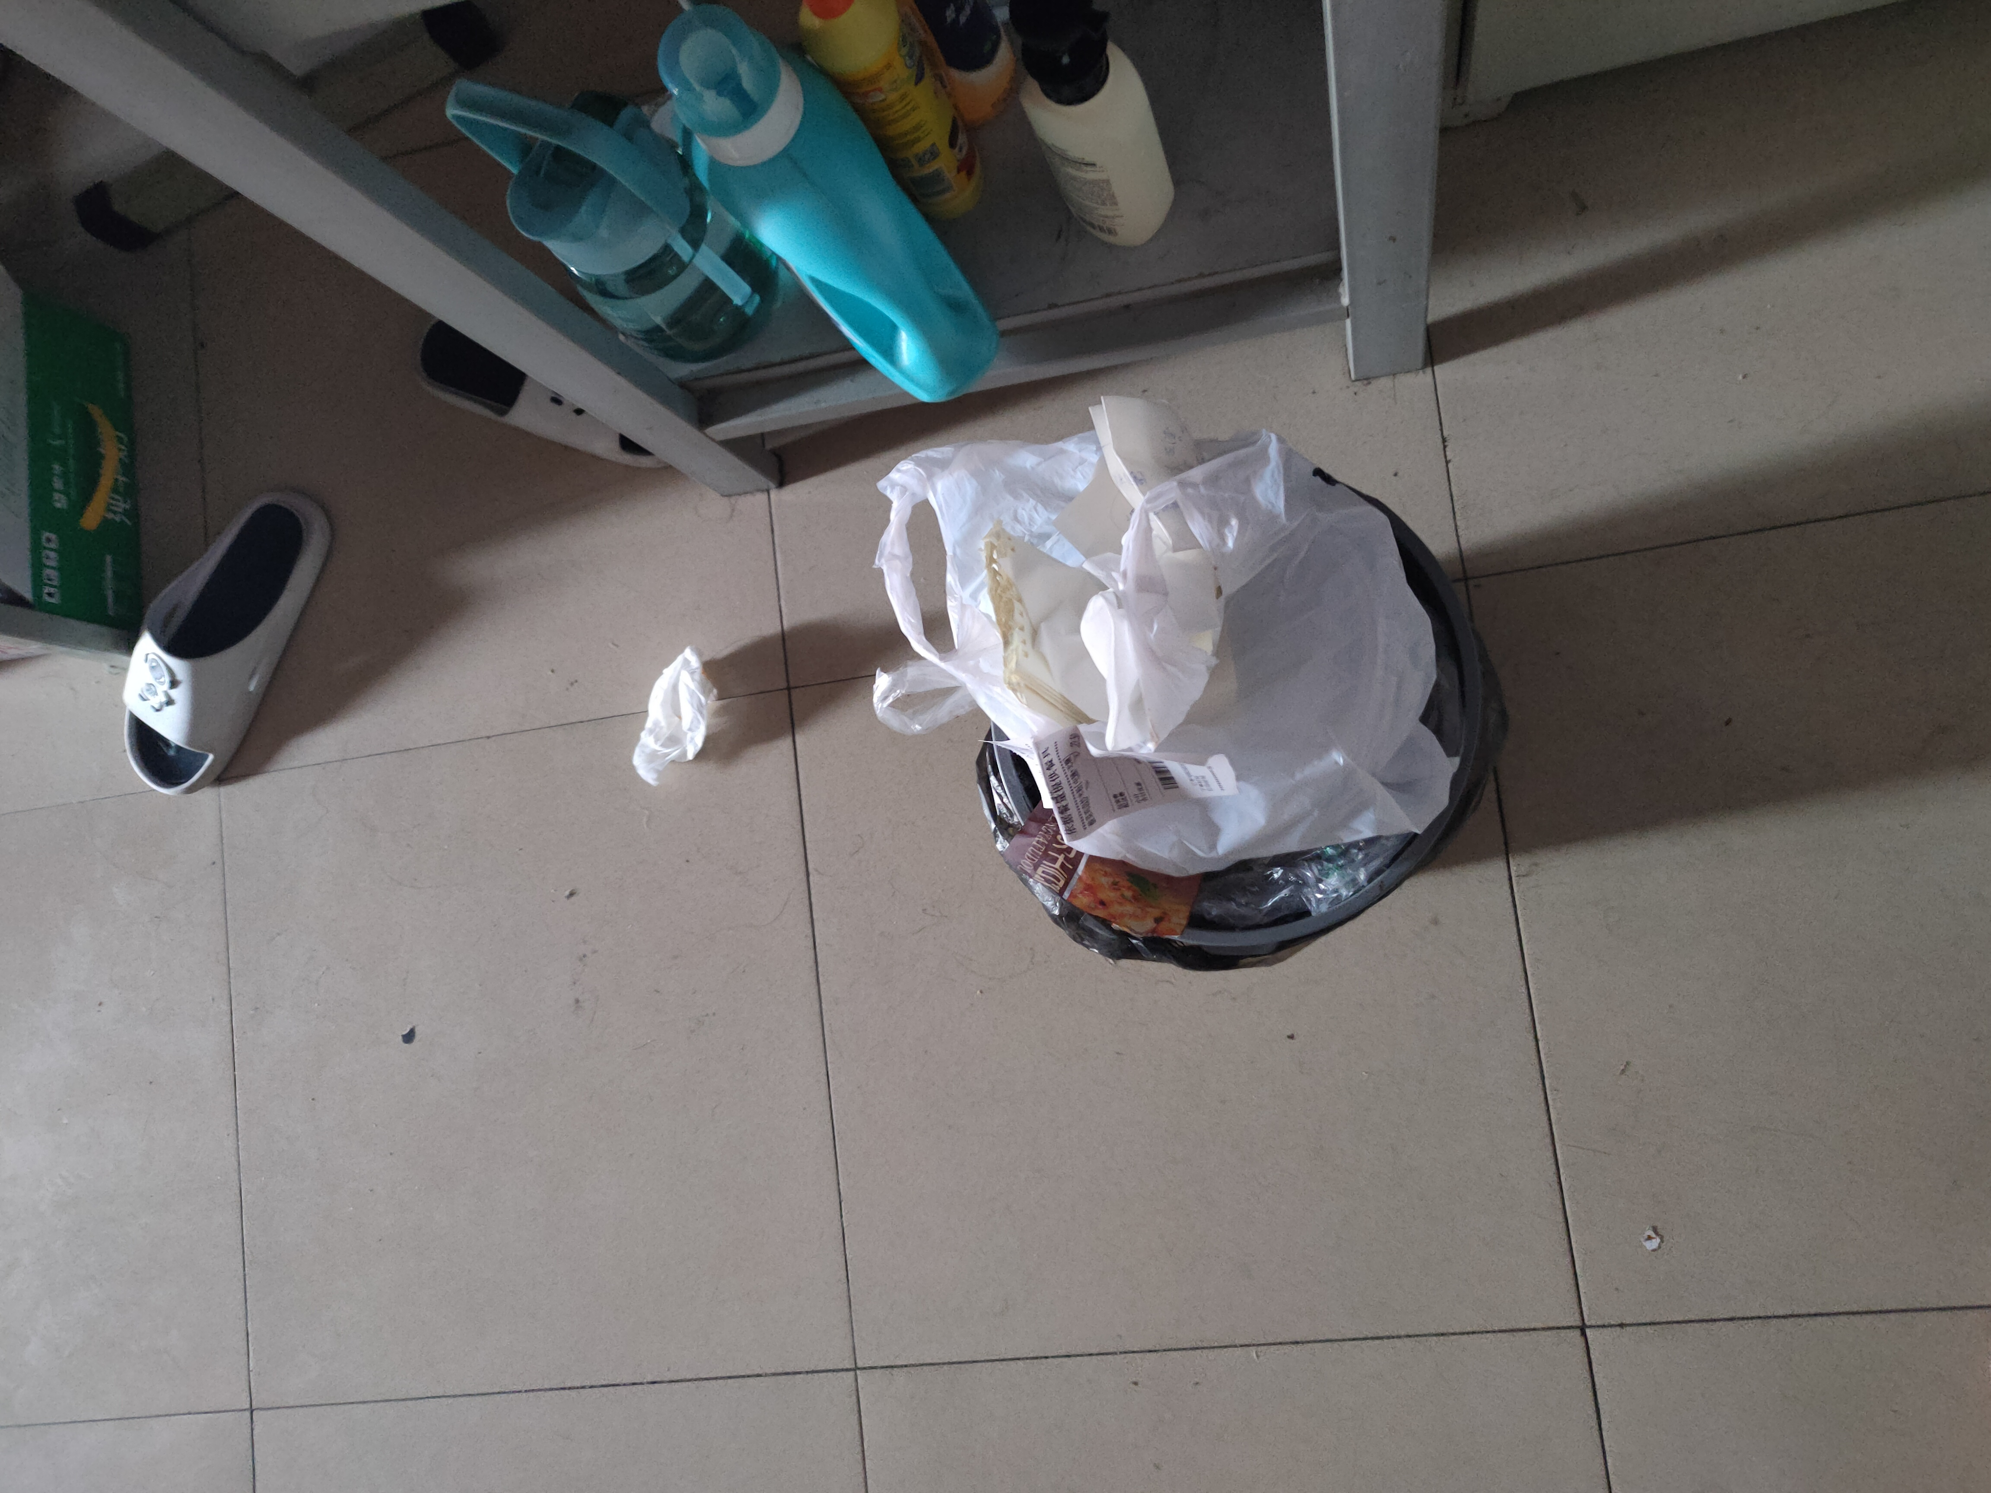
11-502 无
11-503 垃圾不处理
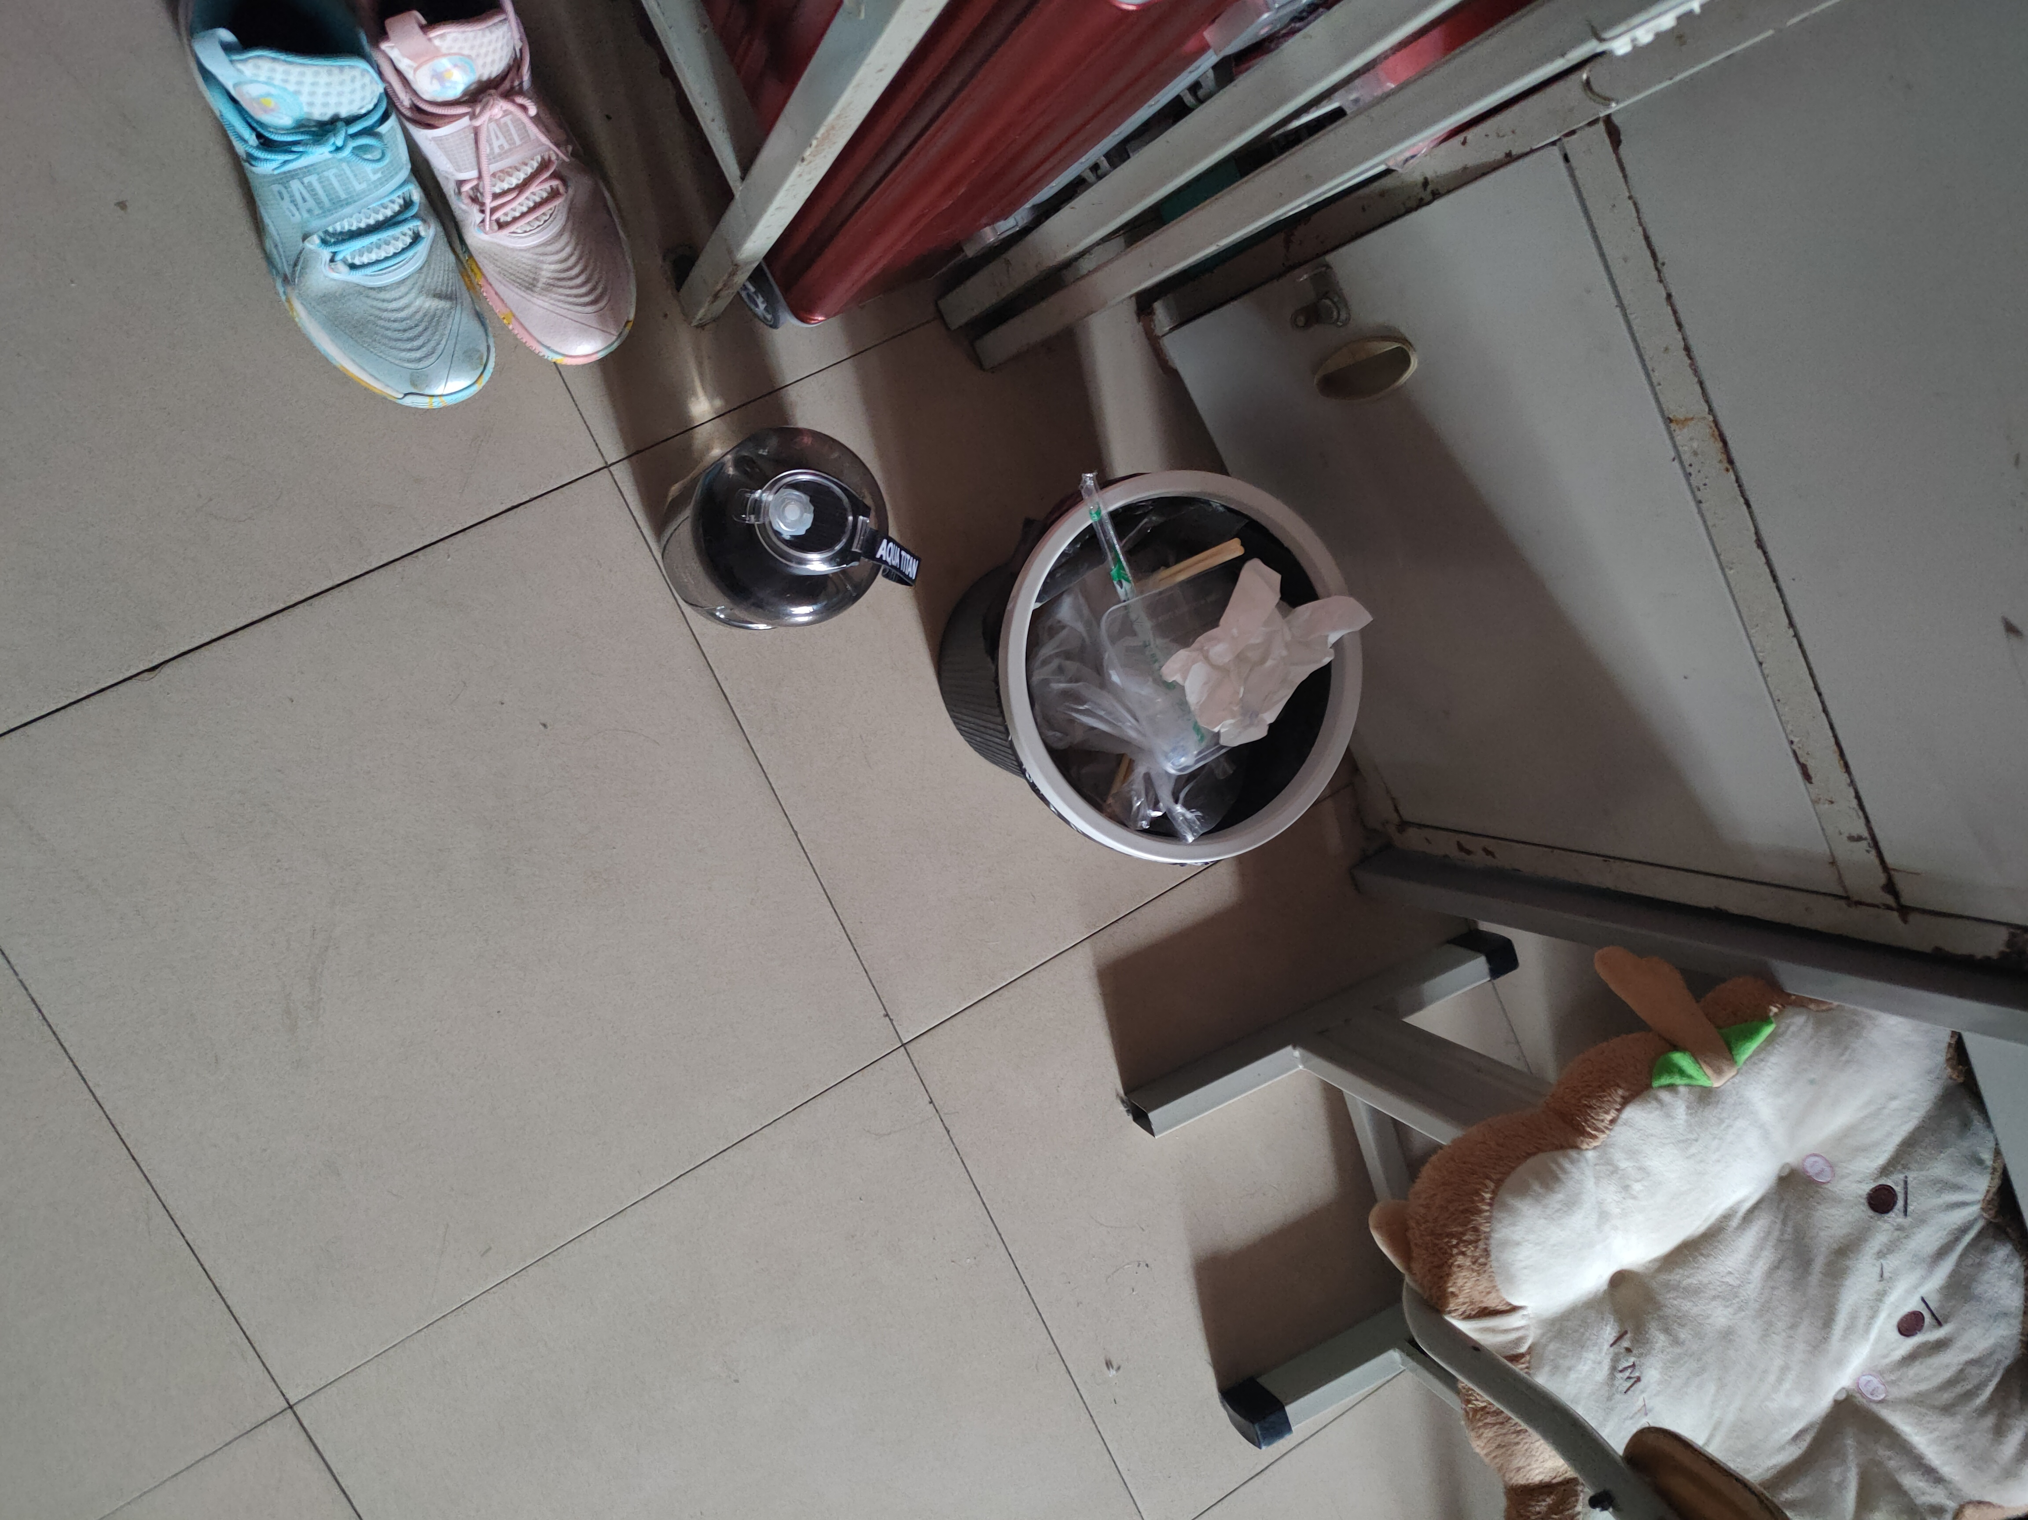
11-504无
11-505无
11-506无
11-507无
11-508无
11-509无
11-513无
11-515无
11-517无
11-601无
11-602无
11-603无
11-604无
11-605无
11-606无
11-607无
11-609无
11-613无
11-615无
11-617无
11-618无
11-619垃圾不处理
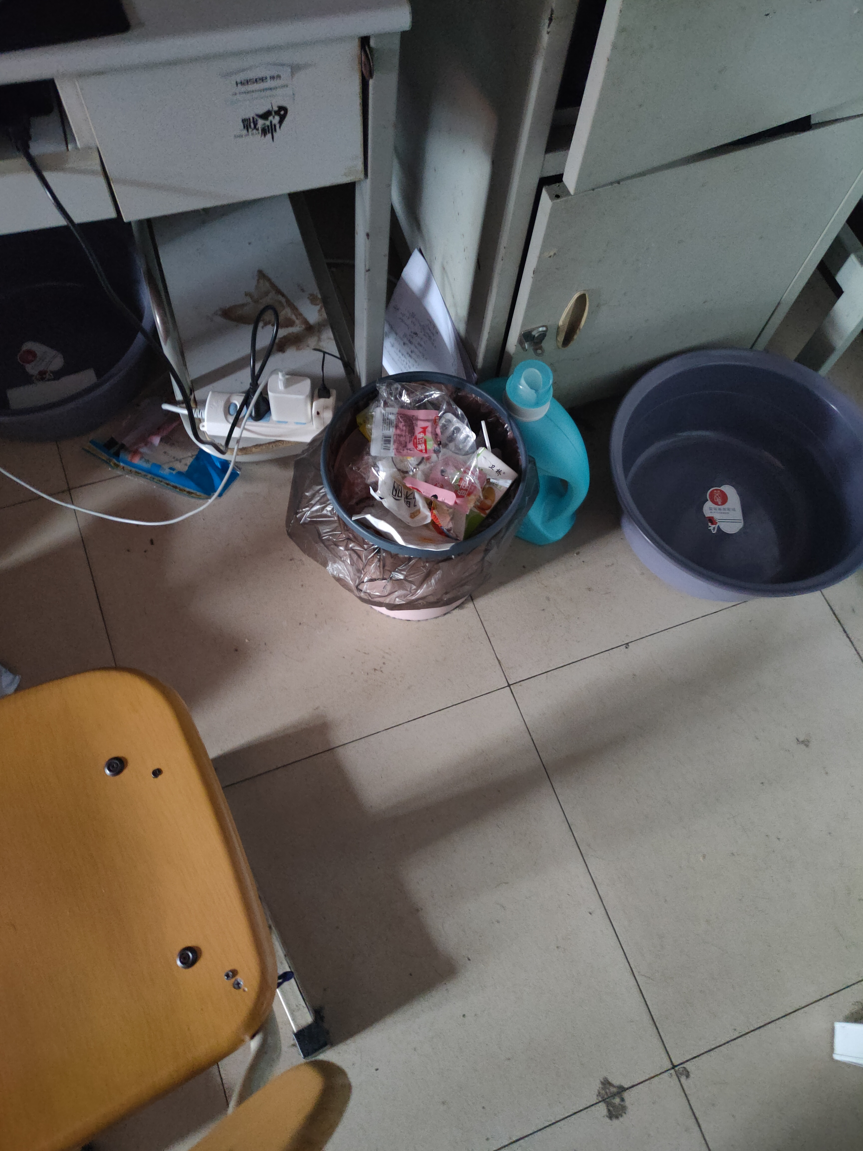
11-620无
11-621无
11-622无
11-623无
11-624垃圾不处理
11-625无

